ระบบดำเนินการทางวินัย
- หน้าที่ของระบบดำเนินการทางวินัย เป็นระบบที่เอาไว้จัดการเรื่องร้องเรียนการกระทำความผิดต่าง ๆ ทั้งความผิดเป็นรายบุคคลและหน่วยงาน ขั้นตอนการดำเนินการทางวินัยจะเริ่มตั้งแต่การสร้างเรื่องร้องเรียน สืบสวนข้อเท็จจริง สอบสวนความผิดทางวินัย จนสรุปผลการพิจารณาความผิดทางวินัย และส่งรายชื่อผู้กระทำความไปออกคำสั่งลงโทษทางวินัยในขั้นตอนสุดท้าย หรือหากผู้ถูกร้องเรียนโดนลงโทษอย่างไม่เป็นธรรมก็สามารถทำการยื่นเรื่องอุทธรณ์/ร้องทุกข์ไปยังหน่วยงานที่รับผิดชอบ
- เมื่อเข้าสู่ระบบทรัพยากรบุคคล ปรากฏหน้าจอแรกของระบบทรัพยากรบุคคล ให้คลิกแถบเมนู “วินัย” โดยระบบวินัยจะทำการแยกเมนูย่อยคือ เรื่องร้องเรียน สืบสวนข้อเท็จจริง สอบสวนความผิดทางวินัย สรุปผลการพิจารณาความผิดทางวินัย รายชื่อผู้ถูกพักราชการ อุทธรณ์/ร้องทุกข์ ออกคำสั่งลงโทษทางวินัย ข้อมูล พื้นฐาน กรรมการ ช่องทางการร้องเรียน ดังรูปภาพ
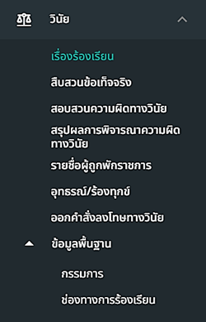
รูปภาพที่ 15 – 1 ระบบดำเนินการทางวินัย

เรื่องร้องเรียน
- หากต้องการเพิ่มเรื่องร้องเรียนให้ทำการใช้เมาส์คลิก ระบบแสดงหน้า “เพิ่มเรื่องร้องเรียน” ให้ทำการกรอกข้อมูลให้ครบตามที่ระบบแนะนำ หลังจากกรอกข้อมูลเสร็จสิ้นให้ทำการคลิกปุ่ม และยืนยันการบันทึกข้อมูลในขั้นตอนการกรอกข้อมูลเพิ่มเรื่องร้องเรียนครั้งแรกจะยังไม่สามารถอัปโหลดไฟล์เอกสารหลักฐานได้ หลังจากทำการคลิกยืนยันการบันทึกเสร็จสิ้นตาราง “อัปโหลดไฟล์เอกสารหลักฐาน” จะสามารถอัปโหลดไฟล์ได้ หรือหากต้องการยกเลิกการเพิ่มเรื่องร้องเรียน ให้ทำการใช้เมาส์คลิก เพื่อย้อนกลับไปยังหน้าแรกของระบบดำเนินการทางวินัย
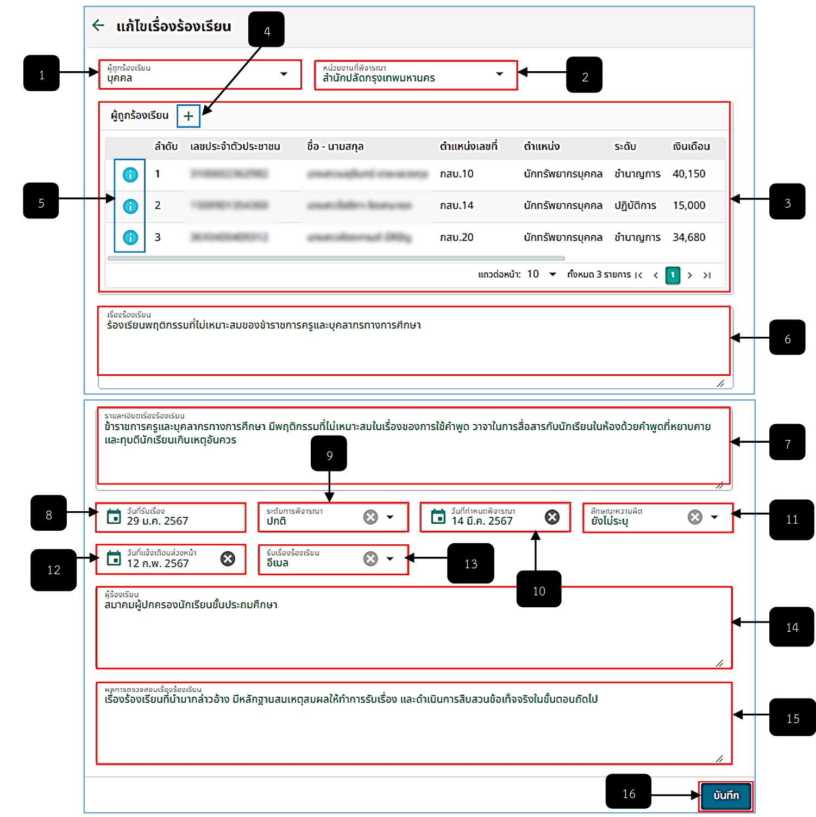
รูปภาพที่ 15 – 2 เพิ่มเรื่องร้องเรียน
หมายเลข 1 ช่องสำหรับคลิกเลือกผู้ถูกร้องเรียน
หมายเลข 2 ช่องสำหรับคลิกเลือกหน่วยงานที่พิจารณา
หมายเลข 3 ช่องสำหรับแสดงรายชื่อผู้ถูกร้องเรียน
หมายเลข 4 ไอคอนสำหรับคลิกเพื่อเพิ่มรายชื่อผู้ถูกร้องเรียน
หมายเลข 5 ไอคอนสำหรับคลิกเพื่อดูประวัติโดยย่อของผู้ถูกร้องเรียน
หมายเลข 6 ช่องสำหรับคลิกกรอกชื่อเรื่องร้องเรียน
หมายเลข 7 ช่องสำหรับคลิกกรอกรายละเอียดเรื่องร้องเรียน
หมายเลข 8 ช่องสำหรับคลิกเลือกวันที่รับเรื่อง
หมายเลข 9 ช่องสำหรับคลิกเลือกระดับการพิจารณา โดยมีระดับ ปกติ (45 วัน เป็นค่า Default), ด่วน (30 วัน) และด่วนมาก (15 วัน)
หมายเลข 10 ช่องสำหรับคลิกเลือกวันที่กำหนดการพิจารณา
หมายเลข 11 ช่องสำหรับคลิกเลือกลักษณะความผิด โดยมี ยังไม่ระบุ (เป็นค่า Default), ไม่ร้ายแรงและร้ายแรง
หมายเลข 12 ช่องสำหรับคลิกเลือกวันที่แจ้งเตือนล่วงหน้า
หมายเลข 13 ช่องสำหรับคลิกเลือกรับเรื่องร้องเรียนมาจากช่องทางใด
หมายเลข 14 ช่องสำหรับคลิกกรอกข้อมูลผู้ร้องเรียน
หมายเลข 15 ช่องสำหรับคลิกกรอกข้อมูลผลการตรวจสอบเรื่องร้องเรียน
หมายเลข 16 ปุ่มสำหรับคลิกเพื่อบันทึกข้อมูลการเพิ่มเรื่องร้องเรียนหรือบันทึกการแก้ไขข้อมูลร้องเรียน
- การเพิ่มผู้ถูกร้องเรียน ให้ทำการใช้เมาส์คลิก ในตาราง “ผู้ถูกร้องเรียน” ระบบแสดงตาราง “ผู้ถูกร้องเรียน” โดยผู้ใช้งานสามารถเลือกค้นหารายชื่อผู้ถูกร้องเรียนจาก เลขบัตรประจำตัวประชาชน ชื่อและนามสกุลเพื่อค้นหาได้ หากทำการกรอกข้อมูลที่ทำการค้นหารายชื่อเสร็จสิ้นแล้ว ให้ทำการคลิกปุ่ม ระบบทำการแสดงรายชื่อที่เกี่ยวข้องกับการกรอกข้อมูลค้นหา จากนั้นทำการคลิกช่อง หน้ารายชื่อที่ต้องการ หลังจากคลิกเลือกรายชื่อเสร็จสิ้น ให้ทำการคลิกปุ่ม รายชื่อที่ทำการคลิกเลือก จะปรากฏในตาราง “ผู้ถูกร้องเรียน” หากต้องต้องการลบรายชื่อผู้ถูกร้องเรียนให้ทำการคลิก หลังรายชื่อระบบจะทำการลบทันทีเมื่อคลิก หรือหากผู้ใช้งานต้องการดูประวัติโดยย่อของผู้ถูกร้องเรียนให้ทำการคลิก ระบบแสดงข้อมูลทะเบียนประวัติโดยย่อของบุคคลนั้น หากต้องการยกเลิกการแสดงประวัติให้ทำการใช้เมาส์คลิก ระบบกลับไปยังหน้าเรื่องร้องเรียน
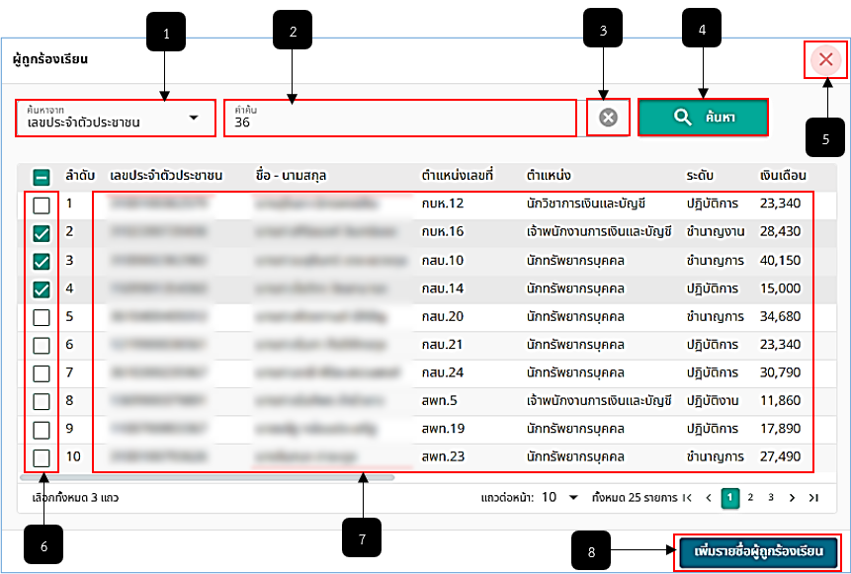
รูปภาพที่ 15 – 3 เพิ่มรายชื่อผู้ถูกร้องเรียน
หมายเลข 1 ช่องสำหรับคลิกเลือกค้นหารายชื่อจาก
หมายเลข 2 ช่องสำหรับคลิกกรอกข้อมูลให้ตรงกับค้นหาจาก
หมายเลข 3 ไอคอนสำหรับคลิกเพื่อล้างข้อมูลการกรอกค้นหา
หมายเลข 4 ปุ่มสำหรับคลิกเพื่อค้นหารายชื่อ
หมายเลข 5 ไอคอนสำหรับคลิกเพื่อยกเลิกการเพิ่มรายชื่อผู้ถูกร้องเรียน
หมายเลข 6 ช่องสำหรับคลิกเลือกรายชื่อที่ต้องการเพิ่มรายชื่อผู้ถูกร้องเรียน
หมายเลข 7 ช่องสำหรับแสดงผลลัพธ์รายชื่อที่เกี่ยวข้องกับการกรอกข้อมูลค้นหา
หมายเลข 8 ปุ่มสำหรับคลิกเพื่อเพิ่มรายชื่อผู้ถูกร้องเรียน
- ทุกครั้งที่มีการแก้ไขข้อมูลเรื่องการร้องเรียน ระบบจะทำการแจ้งเตือน “ยังไม่ได้บันทึกข้อมูล” เพื่อให้ผู้ใช้งานทำการบันทึกข้อมูลทุกครั้งหลังจากทำการเพิ่มหรือแก้ไขข้อมูล เพราะเมื่อผู้ใช้งานทำการแก้ไขหรือเพิ่มข้อมูลแล้วไม่ได้บันทึก แล้วคลิกออก ข้อมูลที่ทำการเพิ่มจะไม่ได้รับการบันทึกลงในระบบ
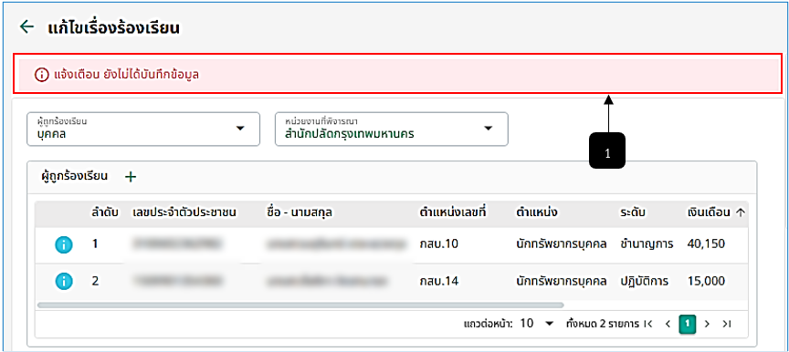
รูปภาพที่ 15 – 4 แจ้งเตือนยังไม่ได้บันทึกข้อมูล
หมายเลข 1 ช่องสำหรับแสดงแจ้งเตือน “ยังไม่ได้บันทึกข้อมูล”
- การอัปโหลดไฟล์เอกสารหลักฐาน ให้ทำการใช้เมาส์คลิก “ไฟล์เอกสารหลักฐาน” ในตาราง “อัปโหลดไฟล์เอกสารหลักฐาน” จากนั้นคลิกเลือกไฟล์ที่ต้องการอัปโหลด หากทำการคลิกเลือกไฟล์ที่ต้องการแล้ว ให้ทำการคลิกไอคอน เพื่ออัปโหลดไฟล์ลงในระบบทุกครั้ง หากต้องการลบไฟล์ที่ทำการอัปโหลดไปแล้วให้ทำการคลิกไอคอน ระบบจะทำการลบไฟล์ทันที หรือหากจะทำแสดงไฟล์ที่ทำการอัปโหลดให้ทำการใช้เมาส์คลิก ระบบจะทำการดาวน์โหลดไฟล์และจัดเก็บไฟล์ไว้ที่ Download
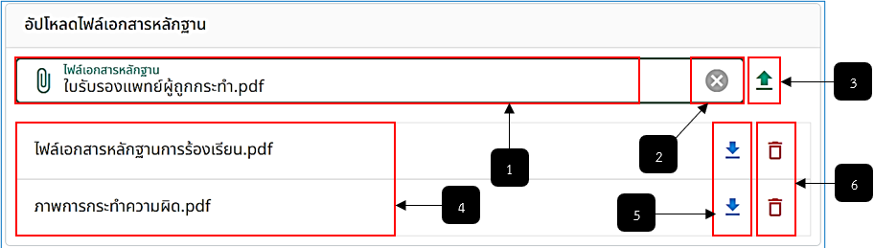
รูปภาพที่ 15 – 5 อัปโหลดไฟล์เอกสารหลักฐาน
หมายเลข 1 ช่องสำหรับคลิกเพื่อเลือกไฟล์ที่ต้องการอัปโหลด
หมายเลข 2 ไอคอนสำหรับยกเลิกการอัปโหลดไฟล์ที่ทำการคลิกเลือก
หมายเลข 3 ไอคอนสำหรับคลิกเพื่ออัปโหลดไฟล์ที่ทำการคลิกเลือก
หมายเลข 4 ช่องสำหรับแสดงรายการไฟล์เอกสารหลักฐานที่ทำการอัปโหลด
หมายเลข 5 ไอคอนสำหรับคลิกดาวน์โหลดไฟล์เอกสารหลักฐาน
หมายเลข 6 ไอคอนสำหรับคลิกเพื่อลบไฟล์เอกสารหลักฐานที่ทำการอัปโหลด
- การส่งเรื่องร้องเรียนไปยังขั้นตอนการสืบสวนข้อเท็จจริง โดยผู้ใช้งานจะสามารถส่งเรื่องร้องเรียนไปยังขั้นตอนการสืบสวนข้อเท็จจริงได้ สถานะเรื่องร้องเรียนต้องเป็นสถานะ “ใหม่” เท่านั้น เพราะหากสถานะเรื่องร้องเรียนเป็นยุติเรื่องหรือมีมูลส่งไปสืบสวน จะไม่สามารถทำการส่งเรื่องไปยังขั้นตอนการสืบสวนข้อเท็จจริงได้ การส่งเรื่องร้องเรียนไปยังสืบสวนข้อเท็จจริง ให้ทำการใช้เมาส์คลิกปุ่ม และคลิกเลือกรายชื่อส่งไปสืบสวนแล้วคลิก และยืนยันการส่งรายชื่อไปสืบสวน จากนั้นรายการเรื่องร้องเรียนจะเปลี่ยนสถานะจาก “ใหม่” เป็น “มีมูลส่งไปสืบสวน” หรือหากต้องการยกเลิกการส่งรายชื่อไปสืบสวนให้ทำการคลิก ระบบจะทำการปิดหน้าต่างการส่งรายชื่อไปสืบสวนทันที การยุติเรื่องการร้องเรียน ให้ทำการคลิกที่ปุ่ม และยืนยันการยุติเรื่อง รายการเรื่องร้องเรียนจะเปลี่ยนสถานะจาก “ใหม่” เป็น “ยุติเรื่อง”
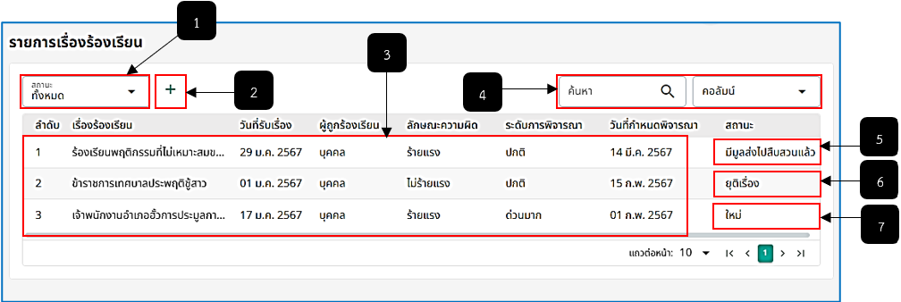
รูปภาพที่ 15 – 6 รายการเรื่องร้องเรียน
หมายเลข 1 ช่องสำหรับคลิกเลือกสถานะเพื่อแสดงรายการเรื่องร้องเรียน
หมายเลข 2 ไอคอนสำหรับคลิกเพื่อเพิ่มเรื่องร้องเรียน
หมายเลข 3 ช่องสำหรับแสดงรายการเรื่องร้องเรียนทั้งหมด
หมายเลข 4 ช่องสำหรับคลิกกรอกและคลิกเลือกเพื่อค้นหารายการเรื่องร้องเรียน
หมายเลข 5 ช่องสำหรับแสดงสถานะมีมูลส่งไปสืบสวนแล้ว
หมายเลข 6 ช่องสำหรับแสดงสถานะยุติเรื่อง
หมายเลข 7 ช่องสำหรับแสดงสถานะใหม่

สืบสวนข้อเท็จจริง
- หลังจากรายการเรื่องร้องเรียนถูกส่งมายังขั้นตอนการสืบสวนข้อเท็จจริง ระบบจะแสดงรายการสืบสวนข้อเท็จจริงในหน้า “รายการสืบสวนข้อเท็จจริง” สถานะแสดง “กำลังสืบสวน”
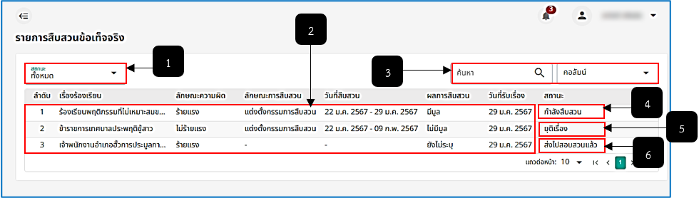
รูปภาพที่ 15 – 7 รายการสืบสวนข้อเท็จจริง
หมายเลข 1 ช่องสำหรับคลิกเลือกสถานะเพื่อแสดงรายการสืบสวนข้อเท็จจริง
หมายเลข 2 ช่องสำหรับแสดงรายการสืบสวนข้อเท็จจริงทั้งหมด
หมายเลข 3 ช่องสำหรับคลิกกรอกและคลิกเรื่องเพื่อค้นหารายการสืบสวนข้อเท็จจริง
หมายเลข 4 ช่องสำหรับแสดงสถานะกำลังสืบสวน
หมายเลข 5 ช่องสำหรับแสดงสถานะยุติเรื่อง
หมายเลข 6 ช่องสำหรับแสดงสถานะส่งไปสอบสวนแล้ว
- การเพิ่มรายละเอียดการสืบสวนข้อเท็จจริง ให้ทำการใช้เมาส์คลิกรายการสืบสวนข้อเท็จจริง ที่มีสถานะ “กำลังสืบสวน” รายละเอียดเรื่องร้องเรียน (สำเนา) ที่สร้างมาจากเมนูเรื่องร้องเรียนจะปรากฏในรายละเอียดแก้ไขรายการสืบสวนข้อเท็จจริงด้วย สามารถคลิก เพื่อดูรายละเอียดการร้องเรียน จากนั้นทำการกรอกข้อมูลการสืบสวนให้ครบตามที่ระบบแนะนำแล้วทำการบันทึกข้อมูล
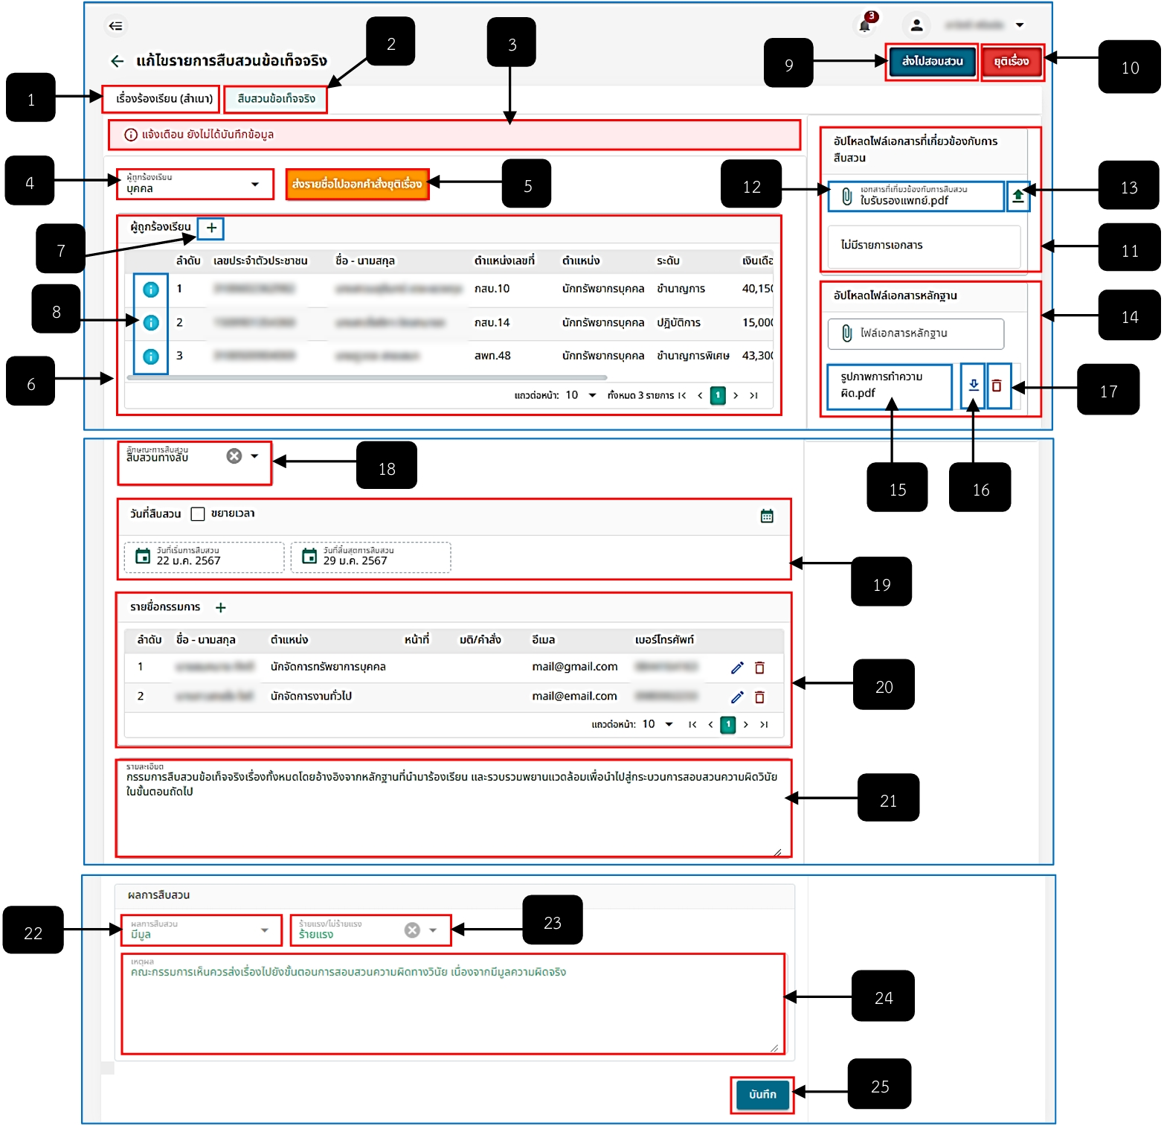
รูปภาพที่ 15 – 8 แก้ไขรายการสืบสวนข้อเท็จจริง
หมายเลข 1 ปุ่มสำหรับคลิกเมนู เรื่องร้องเรียน (สำเนา)
หมายเลข 2 ปุ่มสำหรับคลิกเมนู สืบสวนข้อเท็จจริง
หมายเลข 3 ช่องสำหรับแสดงแจ้งเตือน ยังไม่ได้บันทึกข้อมูล
หมายเลข 4 ช่องสำหรับคลิกเลือกผู้ถูกร้องเรียน
หมายเลข 5 ปุ่มสำหรับคลิกส่งรายชื่อไปออกคำสั่งยุติเรื่อง
หมายเลข 6 ตารางสำหรับแสดงรายชื่อผู้ถูกร้องเรียน
หมายเลข 7 ไอคอนสำหรับคลิกเพื่อเพิ่มรายชื่อผู้ถูกร้องเรียน
หมายเลข 8 ไอคอนสำหรับคลิกเพื่อดูทะเบียนประวัติโดยย่อของผู้ถูกร้องเรียน
หมายเลข 9 ปุ่มสำหรับคลิกส่งรายชื่อไปสอบสวนความผิดทางวินัย
หมายเลข 10 ปุ่มสำหรับคลิกเพื่อยุติเรื่องสอบสวนความผิดทางวินัย
หมายเลข 11 ตารางสำหรับอัปโหลดไฟล์เอกสารที่เกี่ยวข้องกับการสืบสวนข้อเท็จจริง
หมายเลข 12 ช่องสำหรับคลิกเพื่อเลือกไฟล์สำหรับการอัปโหลด
หมายเลข 13 ไอคอนสำหรับคลิกเพื่ออัปโหลดไฟล์
หมายเลข 14 ตารางสำหรับอัปโหลดไฟล์เอกสารหลักฐานการสืบสวนข้อเท็จจริง
หมายเลข 15 ช่องสำหรับแสดงรายการไฟล์ที่ทำการอัปโหลด
หมายเลข 16 ไอคอนสำหรับคลิกเพื่อดาวน์โหลดเอกสารที่ทำการอัปโหลด
หมายเลข 17 ไอคอนสำหรับคลิกเพื่อลบไฟล์เอกสารหลักฐานการสืบสวนข้อเท็จจริง
หมายเลข 18 ช่องสำหรับคลิกเพื่อเลือกลักษณะการสืบสวนข้อเท็จจริง
หมายเลข 19 ช่องสำหรับแสดงวันที่และขยายเวลาการสืบสวนข้อเท็จจริง
หมายเลข 20 ตารางสำหรับเพิ่มรายชื่อกรรมการการสืบสวนข้อเท็จจริง
หมายเลข 21 ช่องสำหรับคลิกเพื่อกรอกรายละเอียดการสืบสวนข้อเท็จจริง
หมายเลข 22 ช่องสำหรับคลิกเลือกผลการสืบสวนข้อเท็จจริง
หมายเลข 23 ช่องสำหรับคลิกเลือกร้ายแรง/ไม่ร้ายแรง กรณีผลการสืบสวนมีมูล
หมายเลข 24 ช่องสำหรับคลิกเพื่อกรอกเหตุผลการสืบสวนข้อเท็จจริง
หมายเลข 25 ปุ่มสำหรับคลิกเพื่อบันทึกข้อมูลการสืบสวนข้อเท็จจริง
- การขยายเวลาการสืบสวนข้อเท็จจริงให้ทำการใช้เมาส์คลิก ช่องขยายเวลา จากนั้นทำการคลิกเลือกจำนวนวันที่ต้องการขยายเวลา หากทำการคลิกเลือกจำนวนวันที่ต้องการขยายเวลาเสร็จสิ้น ในช่องวันที่สิ้นสุดการสืบสวนจะแสดงวันที่ที่สิ้นสุดการสืบสวนตามวันที่ขยายให้อัตโนมัติ จากนั้นทำการคลิกปุ่ม เพื่อบันทึกข้อมูลการขอขยายเวลาการสืบสวนข้อเท็จจริง อีกทั้งผู้ใช้งานสามารถใช้เมาส์คลิก เพื่อดูวันที่การขยายเวลาการสืบสวนข้อเท็จจริง ระบบแสดงตาราง “ปฏิทินแสดงวันที่สืบสวน” และหากต้องการยกเลิกการแสดงตารางปฏิทินแสดงวันที่สืบสวนให้ทำการคลิก ระบบจะทำการปิดหน้าต่างปฏิทินแสดงวันที่สืบสวนทันที ในการขยายเวลาการสืบสวนข้อเท็จจริง หากวันที่เริ่มการสืบสวนจนถึงวันที่สิ้นสุดการสืบสวนมีระยะเวลาการสอบสวนน้อยกว่า 7 วัน ระบบจะทำการแจ้งเตือนสีแดงในช่อง “วันที่สิ้นสุดการสอบสวน” เพื่อเตือนให้ผู้ใช้งานได้รับทราบ
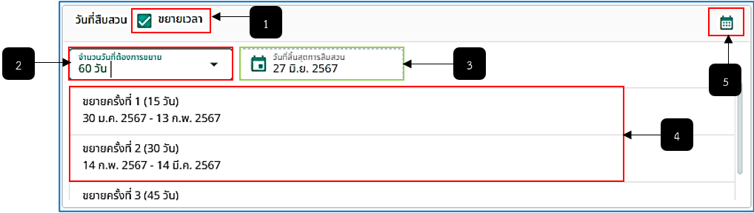
รูปภาพที่ 15 – 9 ขยายเวลาการสืบสวนข้อเท็จจริง
หมายเลข 1 ช่องสำหรับคลิกเพื่อขยายเวลาการสืบสวนข้อเท็จจริง
หมายเลข 2 ช่องสำหรับคลิกเลือกจำนวนวันที่ที่ต้องการเวลาการสืบสวนข้อเท็จจริง
หมายเลข 3 ช่องสำหรับแสดงวันที่ที่สิ้นสุดการสืบสวนข้อเท็จจริงตามจำนวนวันที่คลิกเลือก
หมายเลข 4 ช่องสำหรับแสดงรายการขยายเวลาการสืบสวนข้อเท็จจริง
หมายเลข 5 ไอคอนสำหรับคลิกเพื่อดูปฏิทินแสดงวันที่เริ่มสืบสวนรวมถึงวันที่การขยายเวลาการสืบสวน
- การส่งรายชื่อไปออกคำสั่งเพื่อยุติเรื่องหากทำการสืบสวนข้อเท็จจริงแล้วพบว่ามีบุคคลที่ไม่เกี่ยวข้องกับการกระทำความผิดก็สามารถทำการส่งรายชื่อเพื่อออกคำสั่งยุติเรื่อง โดยให้ทำการใช้เมาส์คลิกที่ปุ่ม ระบบแสดงตาราง “ส่งรายชื่อไปออกคำสั่งยุติเรื่อง” ให้ทำการคลิกเลือกรายชื่อผู้ที่ไม่เกี่ยวข้องกับการกระทำความผิดเพื่อส่งไปออกคำสั่งยุติเรื่อง หากทำการคลิกเลือกรายชื่อเสร็จสิ้นเรียบร้อย ให้ทำการใช้เมาส์คลิกที่ปุ่ม ยืนยันการส่งรายชื่อไปออกคำสั่งยุติเรื่อง หลังจากทำการคลิกยืนยันรายชื่อจะถูกส่งไปยังเมนู “ออกคำสั่งลงโทษทางวินัย”
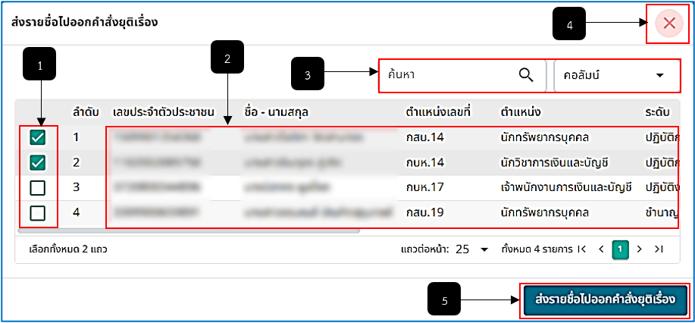
รูปภาพที่ 15 – 10 ส่งรายชื่อไปออกคำสั่งยุติเรื่อง
หมายเลข 1 ช่องสำหรับคลิกเลือกรายชื่อไปออกคำสั่งยุติเรื่อง
หมายเลข 2 ช่องสำหรับแสดงรายชื่อผู้ถูกร้องเรียนทั้งหมด
หมายเลข 3 ช่องสำหรับคลิกกรอกและคลิกเลือกเพื่อค้นหารายชื่อผู้ถูกร้องเรียนไปออกคำสั่งยุติเรื่อง
หมายเลข 4 ไอคอนสำหรับคลิกเพื่อยกเลิกการเลือกรายชื่อไปออกคำสั่งยุติเรื่อง
หมายเลข 5 ปุ่มสำหรับคลิกส่งรายชื่อไปออกคำสั่งยุติเรื่อง
- การเพิ่มรายชื่อคณะกรรมการให้ทำการคลิก ในตาราง “รายชื่อกรรมการ” ระบบแสดงตาราง “เลือกรายชื่อกรรมการ” จากนั้นทำการใช้เมาส์คลิก หน้ารายชื่อกรรมการเพื่อเลือกกรรมการที่ต้องการ หากทำการคลิกเลือกกรรมการเสร็จสิ้นแล้ว ให้ทำการคลิกปุ่ม และยืนยันการเพิ่มรายชื่อกรรมการ หรือหากต้องการยกเลิกการเพิ่มชื่อกรรมการให้ทำการคลิกไอคอน ระบบทำการปิดหน้าต่างเลือกรายชื่อกรรมการทันที
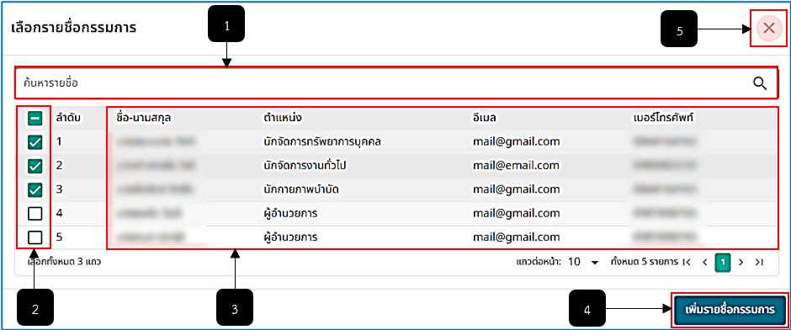
รูปภาพที่ 15 – 11 เลือกรายชื่อกรรมการ
หมายเลข 1 ช่องสำหรับคลิกกรอกเพื่อค้นหารายชื่อกรรมการ
หมายเลข 2 ช่องสำหรับคลิกเลือกรายชื่อกรรมการ
หมายเลข 3 ช่องสำหรับแสดงรายชื่อกรรมการทั้งหมด
หมายเลข 4 ปุ่มสำหรับคลิกเพื่อเพิ่มรายชื่อกรรมการที่ทำการคลิกเลือกรายชื่อ
หมายเลข 5 ไอคอนสำหรับคลิกเพื่อยกเลิกการเพิ่มรายชื่อกรรมการ
- การยุติเรื่องและส่งรายชื่อไปสอบสวนความผิดทางวินัย หากผู้ใช้งานต้องการยุติเรื่องการสืบสวนข้อเท็จจริง ในตาราง “ผลการสืบสวน” ช่อง “ผลการสืบสวน” ต้องเลือกเป็น “ไม่มีมูล” เท่านั้นถึงจะสามารถยุติเรื่องได้ หากผลการสืบสวนเป็นไม่มีมูล ให้ทำการใช้เมาส์คลิกปุ่ม และยืนยันการยุติเรื่อง สถานะจาก “กำลังสืบสวน” จะเปลี่ยนเป็น “ยุติเรื่อง” หรือหากต้องการส่งรายชื่อให้ทำการใช้เมาส์คลิกปุ่ม ระบบแสดงตาราง “ส่งไปสอบสวน” ทำการคลิกเลือกรายชื่อส่งไปสอบสวน หากทำการคลิกเลือกรายชื่อเสร็จสิ้น ทำการคลิกปุ่ม และยืนยันการส่งรายชื่อไปสอบสวน หากต้องการยกเลิกการส่งรายชื่อไปสอบสวน ให้ทำการคลิกไอคอน ระบบจะทำการปิดหน้าต่างส่งไปสอบสวนทันที
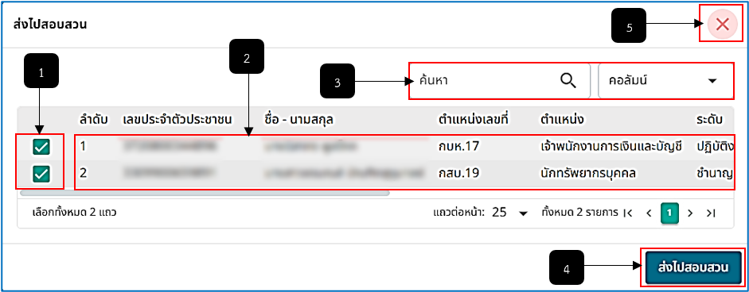
รูปภาพที่ 15 – 12 ส่งรายชื่อไปสอบสวนความผิดทางวินัย
หมายเลข 1 ช่องสำหรับคลิกเลือกรายชื่อส่งไปสอบสวนความผิดทางวินัย
หมายเลข 2 ช่องสำหรับแสดงรายชื่อผู้ถูกร้องเรียนทั้งหมด
หมายเลข 3 ช่องสำหรับคลิกกรอกและคลิกเลือกเพื่อค้นหารายชื่อผู้ถูกร้องเรียน
หมายเลข 4 ปุ่มสำหรับคลิกเพื่อส่งรายชื่อผู้ถูกร้องเรียนไปยังสอบสวนความผิดทางวินัย
หมายเลข 5 ไอคอนสำหรับคลิกเพื่อยกเลิกการส่งรายชื่อผู้ถูกร้องเรียนไปยังสอบสวนความผิดทางวินัย

สอบสวนความผิดทางวินัย
- หลังจากรายการสืบสวนข้อเท็จจริงถูกส่งมายังขั้นตอนสอบสวนความผิดทางวินัย ระบบจะแสดงรายการสอบสวนความผิดทางวินัยในหน้า “รายการสอบสวนความผิดทางวินัย” สถานะแสดง “กำลังสอบสวน”
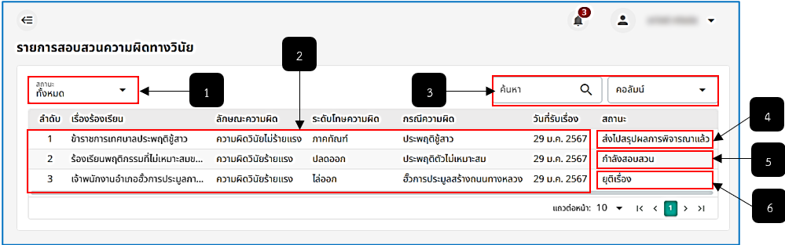
รูปภาพที่ 15 – 13 รายการสอบสวนความผิดทางวินัย
หมายเลข 1 ช่องสำหรับคลิกเพื่อเลือกสถานะแสดงรายการสอบสวนความผิดทางวินัย
หมายเลข 2 ช่องสำหรับแสดงรายการสอบสวนความผิดทางวินัยทั้งหมด
หมายเลข 3 ช่องสำหรับคลิกกรอกและคลิกเลือกแสดงรายการสอบสวนความผิดทางวินัย
หมายเลข 4 ช่องสำหรับแสดงสถานะส่งไปสรุปผลการพิจารณาแล้ว
หมายเลข 5 ช่องสำหรับแสดงสถานะกำลังสอบสวน
หมายเลข 6 ช่องสำหรับแสดงสถานะยุติเรื่อง
- การเพิ่มรายละเอียดการสอบสวนความผิดทางวินัย ให้ทำการใช้เมาส์คลิกรายการสอบสวนความผิดทางวินัย ที่มีสถานะ “กำลังสอบสวน” รายละเอียดเรื่องร้องเรียน (สำเนา) และสืบสวนข้อเท็จจริง (สำเนา) ที่สร้างมาจากเมนูเรื่องร้องเรียนและสืบสวนข้อเท็จจริงจะปรากฏในรายละเอียดแก้ไขการสอบสวนความผิดทางวินัยด้วย สามารถคลิก เพื่อดูรายละเอียดการร้องเรียน และคลิก เพื่อดูรายละเอียดข้อมูลการสืบสวนข้อเท็จจริง จากนั้นทำการกรอกข้อมูลการสอบสวนความผิดทางวินัยให้ครบตามที่ระบบแนะนำแล้วทำการบันทึกข้อมูล
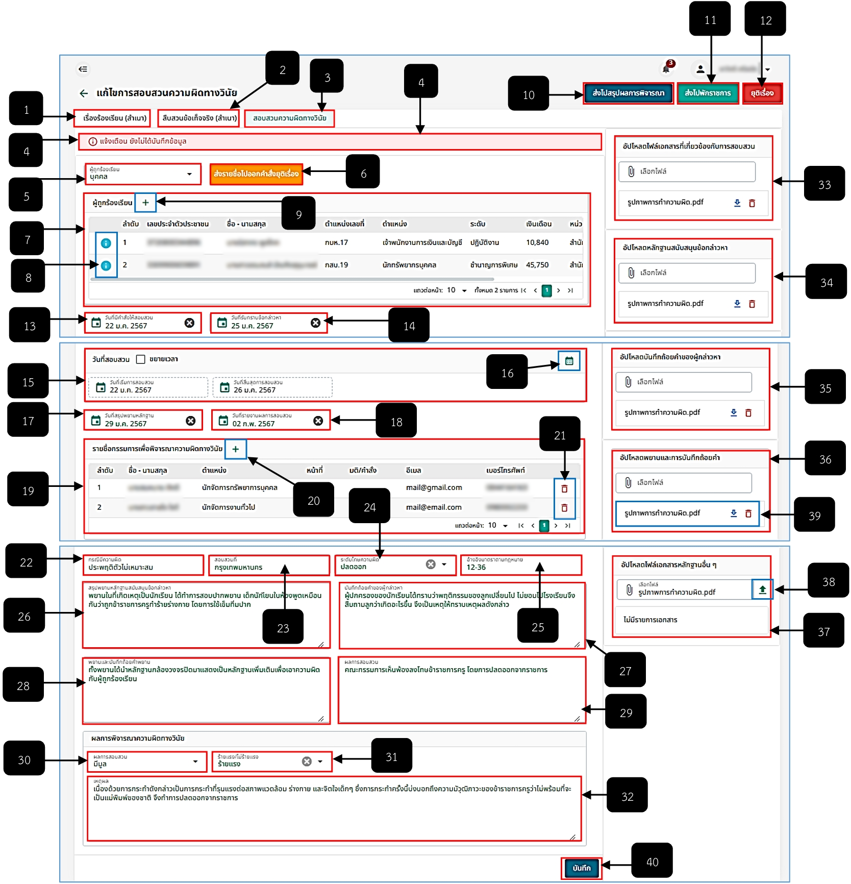
รูปภาพที่ 15 – 14 กรอกข้อมูลการสอบสวนความผิดทางวินัย
หมายเลข 1 ปุ่มสำหรับคลิกเมนู เรื่องร้องเรียน (สำเนา)
หมายเลข 2 ปุ่มสำหรับคลิกเมนู สืบสวนข้อเท็จจริง (สำเนา)
หมายเลข 3 ปุ่มสำหรับคลิกเมนู สอบสวนความผิดทางวินัย
หมายเลข 4 ช่องสำหรับแสดงแจ้งเตือนยังไม่ได้บันทึกข้อมูล
หมายเลข 5 ช่องสำหรับคลิกเลือกผู้ถูกร้องเรียน
หมายเลข 6 ปุ่มสำหรับคลิกส่งรายชื่อไปออกคำสั่งยุติเรื่อง
หมายเลข 7 ตารางสำหรับแสดงข้อมูลรายชื่อผู้ถูกร้องเรียน
หมายเลข 8 ไอคอนสำหรับคลิกเพื่อดูข้อมูลทะเบียนประวัติโดยย่อของผู้ถูกร้องเรียน
หมายเลข 9 ไอคอนสำหรับคลิกเพื่อเพิ่มรายชื่อผู้ถูกร้องเรียน
หมายเลข 10 ปุ่มสำหรับคลิกเพื่อส่งรายชื่อไปสรุปผลการพิจารณา
หมายเลข 11 ปุ่มสำหรับคลิกเพื่อส่งรายชื่อไปพักราชการ
หมายเลข 12 ปุ่มสำหรับคลิกเพื่อยุติเรื่องการสอบสวนความผิดทางวินัย
หมายเลข 13 ช่องสำหรับคลิกเลือกวันที่มีคำสั่งให้สอบสวนความผิดทางวินัย
หมายเลข 14 ช่องสำหรับคลิกเลือกวันที่รับทราบข้อกล่าวหาความผิดทางวินัย
หมายเลข 15 ตารางสำหรับแสดงวันที่สอบสวนความผิดทางวินัย และขยายเวลาการสอบสวนความผิด
หมายเลข 16 ไอคอนสำหรับคลิกเพื่อแสดงปฏิทินแสดงวันที่สอบสวนความผิดทางวินัย
หมายเลข 17 ช่องสำหรับคลิกเลือกวันที่สรุปพยานหลักฐานการสอบสวนความผิดทางวินัย
หมายเลข 18 ช่องสำหรับคลิกเลือกวันที่รายงานผลการสอบสวนความผิดทางวินัย
หมายเลข 19 ตารางสำหรับแสดงรายชื่อกรรมการเพื่อพิจารณาความผิดทางวินัย
หมายเลข 20 ไอคอนสำหรับคลิกเพื่อเพิ่มรายชื่อคณะกรรมการเพื่อพิจารณาความผิดทางวินัย
หมายเลข 21 ไอคอนสำหรับคลิกเพื่อลบรายชื่อคณะกรรมพิจารณาความผิดทางวินัย
หมายเลข 22 ช่องสำหรับคลิกเพื่อกรอกข้อมูลกรณีความผิด
หมายเลข 23 ช่องสำหรับคลิกเพื่อกรอกข้อมูลสอบสวนที่
หมายเลข 24 ช่องสำหรับคลิกเลือกข้อมูลระดับโทษความผิด
หมายเลข 25 ช่องสำหรับคลิกเพื่อกรอกข้อมูลอ้างอิงมาตราตามกฎหมาย
หมายเลข 26 ช่องสำหรับคลิกเพื่อกรอกข้อมูลสรุปพยานหลักฐานสนับสนุนข้อกล่าวหา
หมายเลข 27 ช่องสำหรับคลิกเพื่อกรอกข้อมูลบันทึกถ้อยคำของผู้กล่าวหา
หมายเลข 28 ช่องสำหรับคลิกเพื่อกรอกข้อมูลพยานและบันทึกถ้อยคำพยาน
หมายเลข 29 ช่องสำหรับคลิกเพื่อกรอกข้อมูลผลการสอบสวน
หมายเลข 30 ช่องสำหรับคลิกเพื่อเลือกผลการสอบสวนความผิดทางวินัย
หมายเลข 31 ช่องสำหรับคลิกเพื่อเลือก ร้ายแรง/ไม่ร้ายแรง ในกรณี ผลการสอบสวนมีมูล
หมายเลข 32 ช่องสำหรับคลิกเพื่อกรอกข้อมูลผลการพิจารณาความผิดทางวินัย
หมายเลข 33 ตารางสำหรับคลิกเลือกอัปโหลดไฟล์เอกสารที่เกี่ยวข้องกับการสอบสวน
หมายเลข 34 ตารางสำหรับคลิกเลือกอัปโหลดหลักฐานสนับสนุนข้อกล่าวหา
หมายเลข 35 ตารางสำหรับคลิกเลือกอัปโหลดไฟล์บันทึกถ้อยคำของผู้กล่าวหา
หมายเลข 36 ตารางสำหรับคลิกเลือกอัปโหลดไฟล์พยานหลักฐานและการบันทึกถ้อยคำ
หมายเลข 37 ตารางสำหรับคลิกเลือกอัปโหลดไฟล์เอกสารหลักฐานอื่น ๆ
หมายเลข 38 ไอคอนสำหรับคลิกเพื่ออัปโหลดไฟล์
หมายเลข 39 ช่องสำหรับแสดงรายการไฟล์ที่อัปโหลดพร้อมไอคอนดาวน์โหลดไฟล์ และลบไฟล์
หมายเลข 40 ปุ่มสำหรับบันทึกข้อมูลผลการพิจารณาความผิดทางวินัย
- การส่งรายชื่อไปพักราชการ ให้ทำการใช้เมาส์คลิกปุ่ม “ส่งไปพักราชการ” ระบบแสดงตาราง “ส่งไปพักราชการ” ให้ทำการคลิก เลือกรายชื่อที่ต้องการส่งไปพักราชการ หลังจากทำการคลิกเลือกรายชื่อเสร็จสิ้นแล้ว ให้ทำการคลิกปุ่ม ยืนยันการส่งรายชื่อไปพักราชการ รายชื่อจะถูกส่งไปยังเมนู “รายชื่อผู้ถูกพักราชการ” ทันทีที่คลิกส่งรายชื่อ หรือหากต้องการยกเลิกการส่งรายชื่อไปพักราชการให้ทำการคลิกไอคอน ระบบจะทำการปิดหน้าต่างส่งไปพักราชการทันที
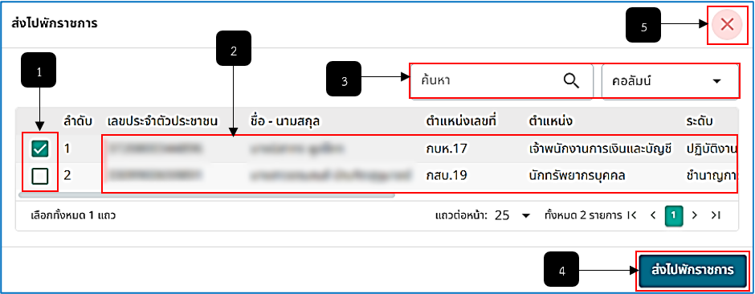
รูปภาพที่ 15 – 15 การส่งรายชื่อไปพักราชการ
หมายเลข 1 ช่องสำหรับคลิกเพื่อเลือกรายชื่อส่งไปพักราชการ
หมายเลข 2 ช่องสำหรับแสดงรายชื่อผู้ถูกร้องเรียนทั้งหมด
หมายเลข 3 ช่องสำหรับคลิกกรอกและคลิกเลือกเพื่อค้นหารายชื่อผู้ถูกร้องเรียน
หมายเลข 4 ปุ่มสำหรับคลิกส่งรายชื่อไปพักราชการ
หมายเลข 5 ไอคอนสำหรับคลิกเพื่อปิดหรือยกเลิกการส่งรายชื่อไปพักราชการ
- การส่งรายชื่อผู้ถูกร้องเรียนไปสรุปผลการพิจารณาความผิดทางวินัย ให้ทำการใช้เมาส์คลิกปุ่ม “ส่งไปสรุปผลการพิจารณา” ระบบจะทำการแจ้งเตือนให้ยืนยันส่งรายชื่อไปสรุปผลการพิจารณา ให้ทำการคลิก “ตกลง” รายการสอบสวนความผิดทางวินัย จะถูกส่งไปยังเมนู “สรุปผลการพิจารณาความผิดทางวินัย” ทันที
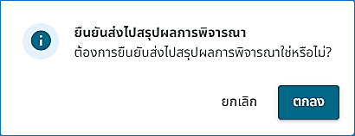
รูปภาพที่ 15 – 16 ยืนยันการส่งรายชื่อไปสรุปผลพิจารณา
- การส่งรายชื่อไปออกคำสั่งยุติเรื่องในหน้าสอบสวนความผิดทางวินัย ให้ผู้ใช้งานทำการใช้เมาส์คลิกปุ่ม ระบบแสดงตาราง “ส่งรายชื่อไปออกคำสั่งยุติเรื่อง” ทำการคลิก เพื่อเลือกรายชื่อผู้ถูกร้องเรียนในหน้าสอบสวนความผิดทางวินัยไปออกคำสั่งยุติเรื่อง หากทำการคลิกเลือกรายชื่อเสร็จสิ้นแล้วให้ทำการคลิกปุ่ม และยืนยันการส่งรายชื่อไปออกคำสั่งยุติเรื่อง หรือหากผู้ใช้งานต้องการยกเลิกการส่งรายชื่อไปออกคำสั่งยุติเรื่องให้ทำการคลิกไอคอน ระบบทำการปิดหน้าต่างส่งรายชื่อไปออกคำสั่งยุติเรื่องทันที
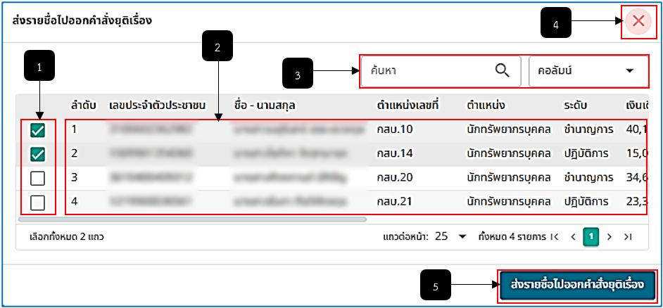
รูปภาพที่ 15 – 17 ส่งรายชื่อไปออกคำสั่งยุติเรื่องสอบสวนความผิดทางวินัย
หมายเลข 1 ช่องสำหรับคลิกเพื่อเลือกรายชื่อเพื่อส่งไปออกคำสั่งยุติเรื่อง
หมายเลข 2 ช่องสำหรับแสดงรายชื่อผู้ถูกร้องเรียน
หมายเลข 3 ช่องสำหรับคลิกกรอกและคลิกเลือกเพื่อค้นหารายชื่อผู้ถูกร้องเรียน
หมายเลข 4 ไอคอนสำหรับคลิกเพื่อยกเลิกการส่งรายชื่อไปออกคำสั่งยุติเรื่อง
หมายเลข 5 ปุ่มสำหรับคลิกเพื่อส่งรายชื่อไปออกคำสั่งยุติเรื่อง
- การเพิ่มรายชื่อคณะกรรมการให้ทำการคลิก ในตาราง “รายชื่อกรรมการเพื่อพิจารณาความผิดทางวินัย” ระบบแสดงตาราง “เลือกรายชื่อกรรมการ” จากนั้นทำการใช้เมาส์คลิก หน้ารายชื่อกรรมการเพื่อเลือกกรรมการที่ต้องการ หากทำการคลิกเลือกกรรมการเสร็จสิ้นแล้ว ให้ทำการคลิกปุ่ม และยืนยันการเพิ่มรายชื่อกรรมการ หรือหากต้องการยกเลิกการเพิ่มชื่อกรรมการให้ทำการคลิกไอคอน ระบบทำการปิดหน้าต่างเลือกรายชื่อกรรมการทันที
- การเพิ่มข้อมูลกรรมการ ให้ทำการใช้เมาส์คลิก ระบบแสดงตาราง “แก้ไขข้อมูลกรรมการ” เป็นการกรอกหน้าที่ของกรรมการแต่ละคนและกรอกมติ/คำสั่ง หากทำการกรอกข้อมูลเสร็จสิ้นแล้ว ให้ทำการคลิกปุ่ม และยืนยันการบันทึกข้อมูล และหากต้องการยกเลิกการเพิ่มข้อมูลกรรมการให้ทำการคลิก ระบบจะทำการปิดหน้าต่างแก้ไขข้อมูลกรรมการทันที
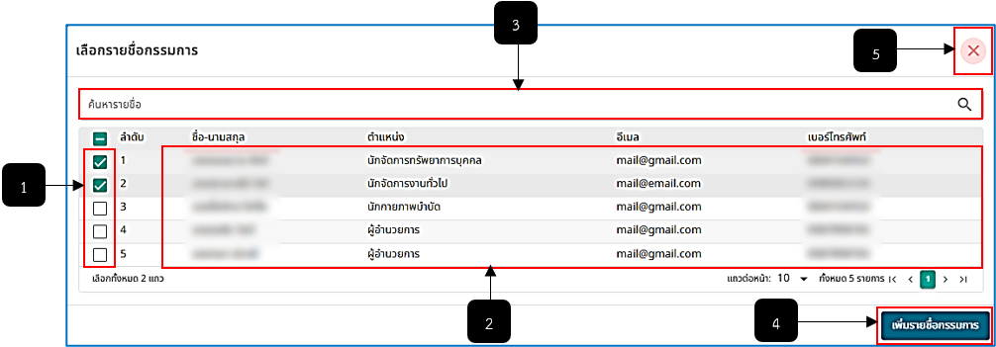
รูปภาพที่ 15 – 18 การเลือกรายชื่อกรรมการเพื่อพิจารณาความผิดทางวินัย
หมายเลข 1 ช่องสำหรับคลิกรายชื่อกรรมการเพื่อพิจารณาความผิดทางวินัย
หมายเลข 2 ช่องสำหรับแสดงรายชื่อกรรมการ
หมายเลข 3 ช่องสำหรับคลิกเพื่อกรอกข้อมูลค้นหารายชื่อกรรมการ
หมายเลข 4 ปุ่มสำหรับคลิกเพื่อเพิ่มรายชื่อกรรมการพิจารณาความผิดทางวินัย
หมายเลข 5 ไอคอนสำหรับคลิกเพื่อยกเลิกการเพิ่มรายชื่อกรรมการพิจารณาความผิดทางวินัย
- การขยายเวลาการสืบสวนข้อเท็จจริงให้ทำการใช้เมาส์คลิก ช่องขยายเวลา จากนั้นทำการคลิกเลือกจำนวนวันที่ต้องการขยายเวลา หากทำการคลิกเลือกจำนวนวันที่ต้องการขยายเวลาเสร็จสิ้น ในช่องวันที่สิ้นสุดการสืบสวนจะแสดงวันที่ที่สิ้นสุดการสืบสวนตามวันที่ขยายให้อัตโนมัติ จากนั้นทำการคลิกปุ่ม เพื่อบันทึกข้อมูลการขอขยายเวลาการสืบสวนข้อเท็จจริง อีกทั้งผู้ใช้งานสามารถใช้เมาส์คลิก เพื่อดูวันที่การขยายเวลาการสืบสวนข้อเท็จจริง ระบบแสดงตาราง “ปฏิทินแสดงวันที่สืบสวน” และหากต้องการยกเลิกการแสดงตารางปฏิทินแสดงวันที่สืบสวนให้ทำการคลิก ระบบจะทำการปิดหน้าต่างปฏิทินแสดงวันที่สืบสวนทันที ในการขยายเวลาการสอบสวน หากวันที่เริ่มสอบสวนจนถึงวันที่สิ้นสุดการสอบสวนมีระยะเวลาการสอบสวนน้อยกว่า 7 วัน ระบบจะทำการแจ้งเตือนสีแดงในช่อง “วันที่สิ้นสุดการสอบสวน” เพื่อเตือนให้ผู้ใช้งานได้รับทราบ
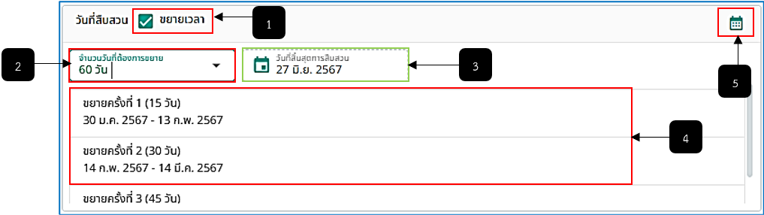
รูปภาพที่ 15 – 19 ขยายเวลาการสอบสวนความผิดทางวินัย
หมายเลข 1 ช่องสำหรับคลิกเพื่อขยายเวลาการสอบสวนความผิดทางวินัย
หมายเลข 2 ช่องสำหรับคลิกเลือกจำนวนวันที่ที่ต้องการเวลาการสอบสวนความผิดทางวินัย
หมายเลข 3 ช่องสำหรับแสดงวันที่ที่สิ้นสุดการสอบสวนความผิดทางวินัยตามจำนวนวันที่คลิกเลือก
หมายเลข 4 ช่องสำหรับแสดงรายการขยายเวลาการสืบสวนข้อเท็จจริง
หมายเลข 5 ไอคอนสำหรับคลิกเพื่อดูปฏิทินแสดงวันที่เริ่มสอบสวนความผิดทางวินัยรวมถึงวันที่การขยายเวลาการสอบสวนความผิดทางวินัย
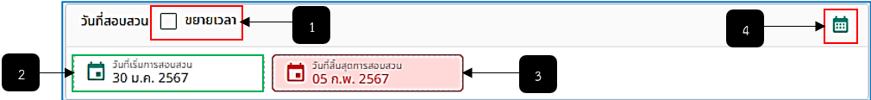
รูปภาพที่ 15 – 20 แจ้งเตือนใกล้สิ้นสุดการสอบสวนความผิดทางวินัย
หมายเลข 1 ช่องสำหรับคลิกเพื่อขยายเวลาการสอบสวนความผิดทางวินัย
หมายเลข 2 ช่องสำหรับแสดงวันที่เริ่มการสอบสวนความผิดทางวินัย
หมายเลข 3 ช่องสำหรับแสดงวันที่สิ้นสุดการสอบสวน
หมายเลข 4 ไอคอนสำหรับคลิกเพื่อดูปฏิทินแสดงวันที่เริ่มสอบสวนความผิดทางวินัยรวมถึงวันที่การขยายเวลาการสอบสวนความผิดทางวินัย

สรุปผลการพิจารณาความผิดทางวินัย
- หลังจากรายการสอบสวนความผิดทางวินัยถูกส่งมายังขั้นตอนสรุปผลการพิจารณาความผิดทางวินัย ระบบจะแสดงรายการสรุปผลการพิจารณาความผิดทางวินัยในหน้า “รายการสรุปผลการพิจารณาความผิดทางวินัย” สถานะแสดง “กำลังสรุปผลการพิจารณา”
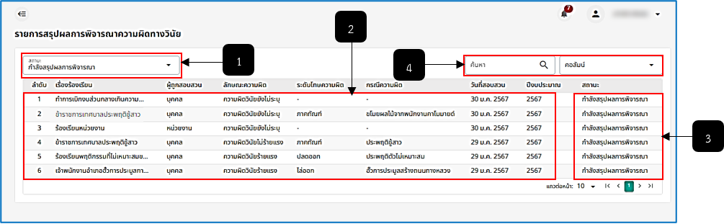
รูปภาพที่ 15 – 21 รายการสรุปผลการพิจารณาความผิดทางวินัย
หมายเลข 1 ช่องสำหรับคลิกเลือกแสดงสถานะเพื่อดูรายการสรุปผลการพิจารณาความผิดทางวินัย
หมายเลข 2 ช่องสำหรับแสดงรายการสรุปผลการพิจารณาความผิดทางวินัยทั้งหมด
หมายเลข 3 ช่องสำหรับแสดงสถานะของรายการสรุปผลการพิจารณาความผิดทางวินัย
หมายเลข 4 ช่องสำหรับคลิกกรอกและคลิกเลือกเพื่อแสดงข้อมูลรายการสรุปผลการพิจารณาความผิดทางวินัย
- การเพิ่มข้อมูลผลการพิจารณาความผิดทางวินัย ให้ทำการใช้เมาส์คลิกรายการสรุปผลการพิจารณาความผิดทางวินัยที่ต้องการ ระบบแสดงหน้า “แก้ไขผลการพิจารณาความผิดทางวินัย” โดยหน้านี้จะแสดงเมนูเรื่องร้องเรียน (สำเนา) ข้อมูลการร้องเรียน, สืบสวนข้อเท็จจริง (สำเนา) ข้อมูลการสืบสวนข้อเท็จจริง, สอบสวนความผิดทางวินัย (สำเนา) ข้อมูลการสอบสวนความผิดทางวินัยที่ทำการบันทึกโดยที่สามารถคลิกเข้าไปดูรายละเอียดการบันทึกข้อมูลแต่ละขั้นตอนได้ และหน้าผลการพิจารณาทางวินัยให้ทำการกรอกข้อมูลสรุปผลการพิจารณา หากทำการกรอกข้อมูลเสร็จสิ้น ให้ทำการคลิกปุ่ม เพื่อบันทึกผลการพิจารณาความผิดทางวินัยหรือหากต้องการยกเลิกการบันทึกให้ทำการคลิก ระบบจะกลับไปยังหน้าตารางรายงานสรุปผลการพิจารณาความผิดทางวินัยทันที
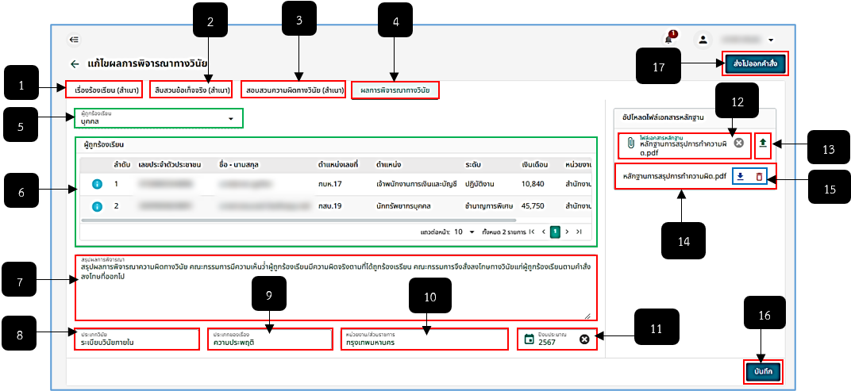
รูปภาพที่ 15 – 22 การเพิ่มข้อมูลผลการพิจารณาความผิดทางวินัย
หมายเลข 1 ช่องแสดงเมนู เรื่องร้องเรียน (สำเนา)
หมายเลข 2 ช่องแสดงเมนู สืบสวนข้อเท็จจริง (สำเนา)
หมายเลข 3 ช่องแสดงเมนู สอบสวนความผิดทางวินัย (สำเนา)
หมายเลข 4 ช่องแสดงเมนู ผลการพิจารณาความผิดทางวินัย
หมายเลข 5 ช่องสำหรับแสดงข้อมูลผู้ถูกร้องเรียน
หมายเลข 6 ช่องสำหรับแสดงข้อมูลรายชื่อผู้ถูกร้องเรียน
หมายเลข 7 ช่องสำหรับคลิกเพื่อกรอกข้อมูลสรุปผลการพิจารณา
หมายเลข 8 ช่องสำหรับคลิกเพื่อกรอกข้อมูลประเภทวินัย
หมายเลข 9 ช่องสำหรับคลิกเพื่อกรอกข้อมูลประเภทของเรื่อง
หมายเลข 10 ช่องสำหรับคลิกเพื่อกรอกข้อมูลหน่วยงาน/ส่วนราชการ
หมายเลข 11 ช่องสำหรับคลิกเพื่อเลือกเพิ่มข้อมูลปีงบประมาณ
หมายเลข 12 ช่องสำหรับคลิกเพื่ออัปโหลดไฟล์เอกสารหลักฐาน
หมายเลข 13 ไอคอนสำหรับคลิกเพื่ออัปโหลดไฟล์เอกสารหลักฐาน
หมายเลข 14 ช่องสำหรับแสดงรายการไฟล์เอกสารหลักฐานที่ทำการอัปโหลด
หมายเลข 15 ไอคอนสำหรับดาวน์โหลดไฟล์เอกสารหลักฐาน และไอคอนสำหรับลบรายการไฟล์เอกสารหลักฐานที่ทำการอัปโหลด
หมายเลข 16 ปุ่มสำหรับคลิกเพื่อบันทึกข้อมูลการสรุปผลการพิจารณาความผิดทางวินัย
หมายเลข 17 ปุ่มสำหรับคลิกเพื่อส่งรายชื่อไปออกคำสั่งลงโทษทางวินัย
- การส่งรายชื่อไปออกคำสั่งลงโทษทางวินัย ให้ทำการใช้เมาส์คลิกปุ่ม ระบบแสดงตาราง “ส่งไปออกคำสั่ง” ให้ทำการคลิกเลือก “ประเภทคำสั่ง” จากนั้นทำการคลิก เลือกรายชื่อที่ต้องการ หากทำการคลิกเลือกรายชื่อเสร็จสิ้น ให้ทำการใช้เมาส์คลิกปุ่ม ในตาราง “ส่งไปออกคำสั่ง” เพื่อส่งรายชื่อไปออกคำสั่ง หลังจากคลิกส่งรายชื่อไปออกคำสั่ง รายชื่อจะแสดงในรายงานออกคำสั่ง เมนู “ออกคำสั่งลงโทษทางวินัย” หรือหากต้องการยกเลิกการส่งรายชื่อไปออกคำสั่ง ให้ทำการคลิกไอคอน ระบบจะทำการปิดหน้าต่างส่งไปออกคำสั่งทันที ปัจจุบันประเภทคำสั่งลงโทษทางวินัยมี 10 ประเภทคำสั่ง ได้แก่
  - C-PM-19 คำสั่งปลดออกจากราชการ
  - C-PM-20 คำสั่งไล่ออกจากราชการ
  - C-PM-25 คำสั่งพักจากราชการ
  - C-PM-26 คำสั่งให้ออกจากราชการไว้ก่อน
  - C-PM-27 คำสั่งลงโทษ ภาคทัณฑ์
  - C-PM-28 คำสั่งลงโทษ ตัดเงินเดือน
  - C-PM-29 คำสั่งลงโทษ ลดขั้นเงินเดือน
  - C-PM-30 คำสั่งเพิ่มโทษ
  - C-PM-31 คำสั่งงดโทษ
  - C-PM-32 คำสั่งยุติเรื่อง
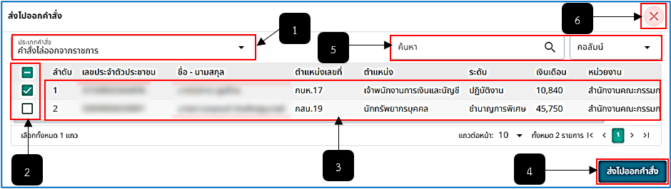
รูปภาพที่ 15 – 23 การส่งรายชื่อไปออกคำสั่งลงโทษทางวินัย
หมายเลข 1 ช่องสำหรับคลิกเลือกประเภทคำสั่ง
หมายเลข 2 ช่องสำหรับคลิกเลือกรายชื่อเพื่อส่งไปออกคำสั่ง
หมายเลข 3 ช่องสำหรับแสดงรายชื่อผู้ถูกร้องเรียนทั้งหมดเพื่อส่งไปออกคำสั่ง
หมายเลข 4 ปุ่มสำหรับคลิกเพื่อส่งรายชื่อที่ทำการคลิกเลือกไปออกคำสั่ง
หมายเลข 5 ช่องสำหรับคลิกกรอกและคลิกเลือกเพื่อค้นหารายชื่อเพื่อคลิกเลือกส่งไปออกคำสั่ง
หมายเลข 6 ไอคอนสำหรับคลิกเพื่อยกเลิกการส่งรายชื่อไปออกคำสั่ง

รายชื่อผู้ถูกพักราชการ
- ต่อเนื่องมาจากเมนู “สอบสวนความผิดทางวินัย” หากผู้ใช้งานส่งรายชื่อผู้ถูกร้องเรียนไปพักราชการ รายชื่อทุกคนที่ถูกส่งจะแสดงในหน้าตาราง “รายชื่อผู้ถูกพักราชการ” ทั้งหมด
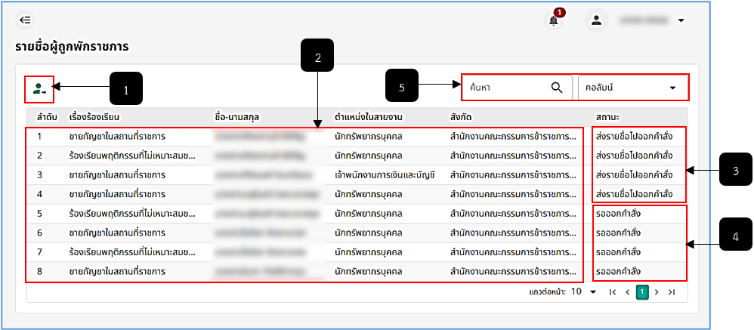
รูปภาพที่ 15 – 24 รายชื่อผู้ถูกพักราชการ
หมายเลข 1 ไอคอนสำหรับคลิกเพื่อส่งรายชื่อไปออกคำสั่งพักราชการ
หมายเลข 2 ช่องสำหรับแสดงรายชื่อผู้ที่ถูกพักราชการทั้งหมด
หมายเลข 3 ช่องสำหรับแสดงสถานะส่งรายชื่อไปออกคำสั่ง
หมายเลข 4 ช่องสำหรับแสดงสถานะรอออกคำสั่ง
หมายเลข 5 ช่องสำหรับคลิกกรอกและคลิกเลือกเพื่อค้นหาข้อมูลรายชื่อผู้ที่ถูกพักราชการ
- การกำหนดวันที่ถูกพักราชการของผู้ถูกร้องเรียน ให้ผู้ใช้งานทำการคลิกเลือกรายชื่อผู้ถูกพักราชการที่ต้องการ ระบบแสดงหน้า “รายละเอียดของ (ตามด้วยชื่อผู้ถูกพักราชการที่คลิกเลือก)” ให้ทำการคลิกปุ่ม จากนั้นเลือกกำหนดวันที่ที่ถูกพักเริ่มต้นที่จนถึงวันที่ที่สิ้นสุดการพักราชการ หากทำการคลิกเลือกวันที่เสร็จสิ้นแล้ว ให้ทำการคลิก และยืนยันการบันทึกข้อมูล หรือหากต้องการยกเลิกการบันทึกข้อมูลกำหนดวันที่พักราชการ ให้ทำการคลิก จากนั้นคลิก ระบบทำการย้อนกลับไปยังหน้าตาราง “รายชื่อผู้ถูกพักราชการ” ทันที
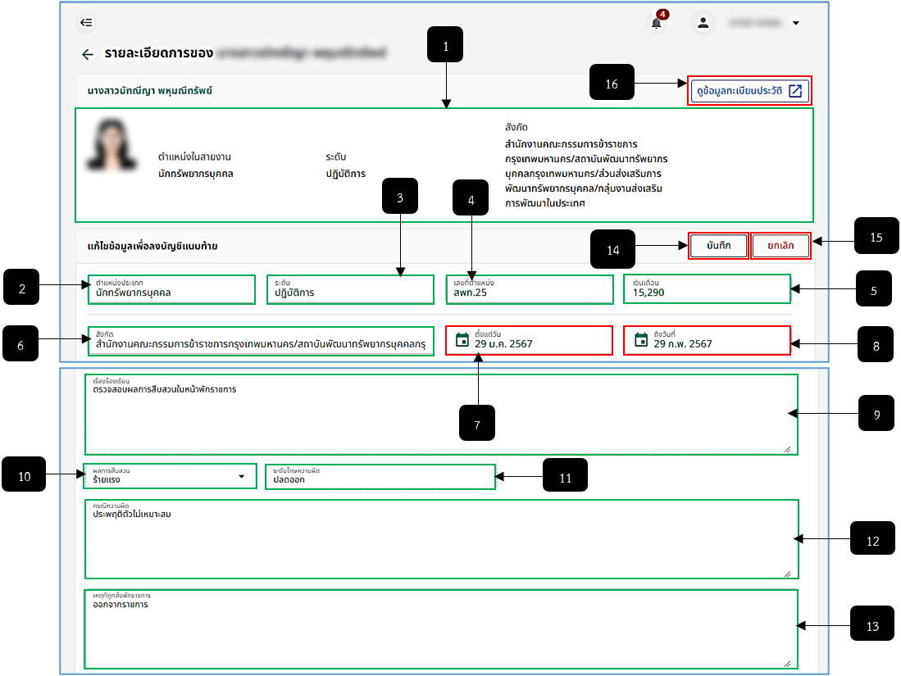
รูปภาพที่ 15 – 25 กำหนดวันที่ที่ถูกพักราชการ
หมายเลข 1 ช่องสำหรับแสดงข้อมูลตำแหน่งงานของผู้ถูกพักราชการ
หมายเลข 2 ช่องสำหรับแสดงข้อมูลตำแหน่งประเภท
หมายเลข 3 ช่องสำหรับแสดงข้อมูลระดับ
หมายเลข 4 ช่องสำหรับแสดงข้อมูลเลขที่ตำแหน่ง
หมายเลข 5 ช่องสำหรับแสดงข้อมูลเงินเดือน
หมายเลข 6 ช่องสำหรับแสดงข้อมูลสังกัด
หมายเลข 7 ช่องสำหรับคลิกเลือกวันที่เริ่มต้นการพักราชการ
หมายเลข 8 ช่องสำหรับคลิกเลือกวันที่สิ้นสุดการพักราชการ
หมายเลข 9 ช่องสำหรับแสดงข้อมูลเรื่องร้องเรียน ข้อมูลมาจากเมนูเรื่องร้องเรียน
หมายเลข 10 ช่องสำหรับแสดงข้อมูลผลการสืบสวน ข้อมูลมาจากเมนูสืบสวนข้อเท็จจริง
หมายเลข 11 ช่องสำหรับแสดงข้อมูลระดับโทษความผิด ข้อมูลมาจากเมนูสืบสวนข้อเท็จจริง
หมายเลข 12 ช่องสำหรับแสดงข้อมูลกรณีความผิด ข้อมูลมาจากเมนูสอบสวนความผิดทางวินัย
หมายเลข 13 ช่องสำหรับแสดงข้อมูลกรณีความผิด
หมายเลข 14 ปุ่มสำหรับคลิกบันทึกข้อมูลการกำหนดวันที่เริ่มต้นและวันที่สิ้นสุดการพักราชการ
หมายเลข 15 ปุ่มสำหรับคลิกยกเลิกการบันทึกข้อมูลการกำหนดวันที่เริ่มต้นและวันที่สิ้นสุดการพักราชการ
หมายเลข 16 ปุ่มสำหรับคลิกเพื่อดูข้อมูลทะเบียนประวัติโดยย่อของผู้ถูกพักราชการ
- การแสดงข้อมูลทะเบียนประวัติโดยย่อให้ทำการใช้เมาส์คลิกปุ่ม ระบบแสดงหน้า “ทะเบียนประวัติ” โดยย่อ ผู้ใช้งานสามารถคลิกปุ่ม เพื่อดูข้อมูลทะเบียนประวัติฉบับเต็มทั้งหมดได้ และหากต้องการยกเลิกการดูข้อมูลทะเบียนประวัติ ให้ทำการใช้เมาส์คลิก ระบบทำการปิดหน้าต่างทะเบียนประวัติทันที
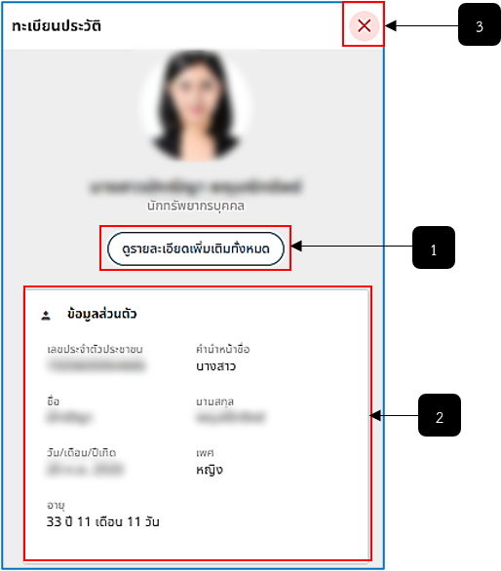
รูปภาพที่ 15 – 26 ข้อมูลทะเบียนประวัติโดยย่อ
หมายเลข 1 ปุ่มสำหรับคลิกเพื่อแสดงข้อมูลทะเบียนประวัติฉบับเต็ม
หมายเลข 2 ช่องสำหรับแสดงข้อมูลทะเบียนประวัติโดยย่อ
หมายเลข 3 ไอคอนสำหรับคลิกเพื่อยกเลิกการแสดงข้อมูลทะเบียนประวัติโดยย่อ
- การออกคำสั่งพักราชการ ให้ทำการใช้เมาส์คลิก ระบบแสดงตาราง “ส่งไปออกคำสั่ง” ให้ ทำการคลิกเลือกประเภทคำสั่ง จากนั้นทำการคลิก เลือกรายชื่อผู้ถูกพักราชการไปออกคำสั่ง หากทำการคลิกเลือกรายชื่อเพื่อออกคำสั่งเสร็จสิ้นแล้ว ให้ทำการคลิก และยืนยันการส่งรายชื่อไปออกคำสั่ง หลังจากทำการคลิกยืนยันการส่งไปออกคำสั่ง รายชื่อจะปรากฏในรายงานออกคำสั่งเมนูออกคำสั่งลงโทษทางวินัย และหากต้องการยกเลิกการส่งรายชื่อไปออกคำสั่ง ให้ทำการคลิก ระบบทำการปิดหน้าต่างส่งไปออกคำสั่งทันที รายชื่อจะสามารถส่งไปออกคำสั่งพักราชการได้ ต้องทำการกำหนดวันที่เริ่มต้นและวันที่สิ้นสุดการพักราชการก่อนทุกครั้ง ปัจจุบันประเภทคำสั่งพักจากราชการ 2 ประเภทคำสั่ง ได้แก่
  - คำสั่งพักจากราชการ
  - คำสั่งให้ออกจากราชการไว้ก่อน
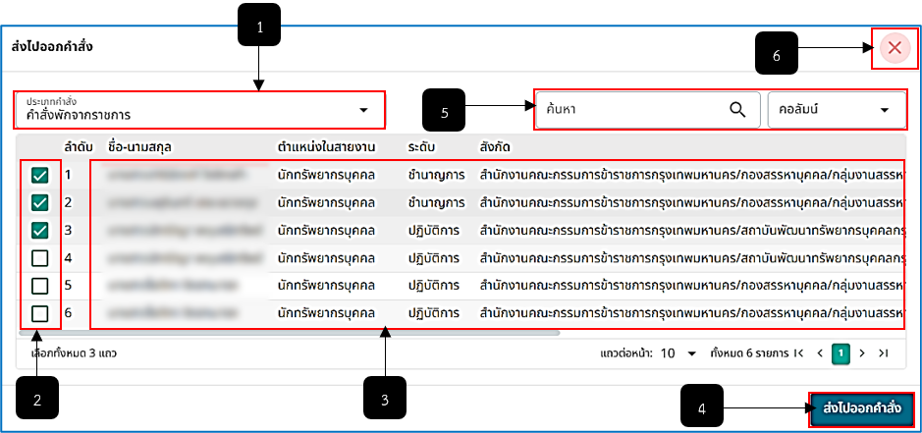
รูปภาพที่ 15 – 27 ส่งรายชื่อออกคำสั่งพักราชการ
หมายเลข 1 ช่องสำหรับคลิกเลือกประเภทคำสั่ง
หมายเลข 2 ช่องสำหรับคลิกเลือกรายชื่อเพื่อส่งไปออกคำสั่งพักราชการ
หมายเลข 3 ช่องสำหรับแสดงรายชื่อผู้ถูกพักราชการทั้งหมด
หมายเลข 4 ปุ่มสำหรับคลิกเพื่อส่งรายชื่อไปออกคำสั่งพักราชการ
หมายเลข 5 ช่องสำหรับคลิกกรอกเพื่อค้นหารายชื่อผู้ถูกพักราชการเพื่อคลิกเลือกรายชื่อ
หมายเลข 6 ไอคอนสำหรับคลิกเพื่อยกเลิกการส่งรายชื่อไปออกคำสั่งพักราชการ

อุทธรณ์/ร้องทุกข์
- การเพิ่มเรื่องอุทธรณ์/ร้องทุกข์ ให้ทำการใช้เมาส์คลิก ในหน้า “รายการอุทธรณ์/ร้องทุกข์” ระบบแสดงหน้า “เพิ่มการอุทธรณ์/ร้องทุกข์” ทำการคลิกเลือกประเภทอุทธรณ์/ร้องทุกข์ จากนั้นทำการกรอกข้อมูลให้ครบตามที่ระบบแนะนำ หลังจากทำการกรอกข้อมูลเสร็จสิ้นแล้ว ให้ทำการคลิก และยืนยันการบันทึกข้อมูล
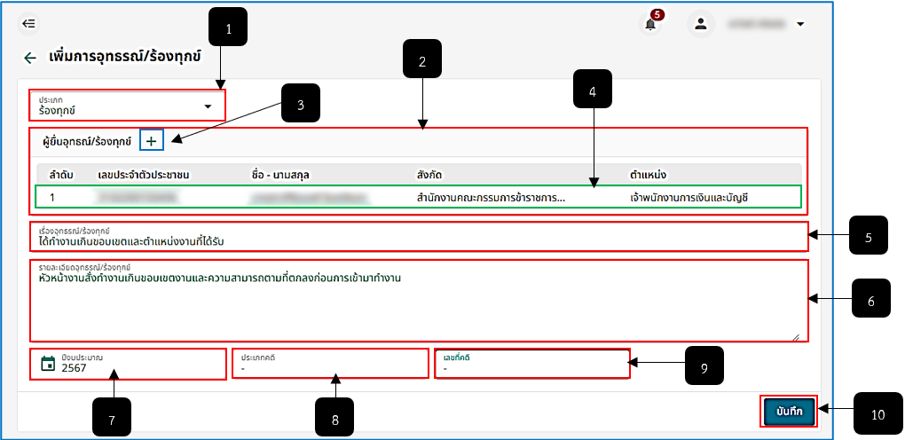
รูปภาพที่ 15 – 28 เพิ่มการอุทธรณ์/ร้องทุกข์
หมายเลข 1 ช่องสำหรับคลิกเลือกประเภทอุทธรณ์/ร้องทุกข์
หมายเลข 2 ช่องสำหรับแสดงรายชื่อผู้ยื่นอุทธรณ์/ร้องทุกข์
หมายเลข 3 ไอคอนสำหรับคลิกเพื่อเพิ่มรายชื่อผู้ยื่นอุทธรณ์/ร้องทุกข์
หมายเลข 4 ช่องสำหรับแสดงรายชื่อผู้ยื่นอุทธรณ์/ร้องทุกข์
หมายเลข 5 ช่องสำหรับคลิกเพื่อกรอกข้อมูลเรื่องอุทธรณ์/ร้องทุกข์
หมายเลข 6 ช่องสำหรับคลิกเพื่อกรอกข้อมูลรายละเอียดอุทธรณ์/ร้องทุกข์
หมายเลข 7 ช่องสำหรับคลิกเลือกปีงบประมาณ
หมายเลข 8 ช่องสำหรับคลิกเพื่อกรอกข้อมูลประเภทคดี
หมายเลข 9 ช่องสำหรับคลิกเพื่อกรอกข้อมูลเลขคดี
หมายเลข 10 ปุ่มสำหรับคลิกเพื่อบันทึกข้อมูลการเพิ่มการอุทธรณ์/ร้องทุกข์
- หลังจากทำการคลิกบันทึกข้อมูลการสร้างเรื่องอุทธรณ์/ร้องทุกข์เสร็จ ระบบจะเพิ่มช่อง “สถานะ” เพื่อให้ผู้ใช้งานสามารถคลิกเลือกสถานะของรายการยื่นอุทธรณ์/ร้องทุกข์ ทุกครั้งที่ผู้ใช้งานแก้ไขสถานะ เจ้าหน้าที่หรือผู้ยื่นเรื่องจะสามารถรับทราบขั้นตอนการทำงานของรายการยื่นเรื่องอุทธรณ์/ร้องทุกข์ได้ โดยสถานะรายการยื่นอุทธรณ์/ร้องทุกข์ มีทั้งหมด 7 สถานะ ได้แก่
  - ใหม่
  - ได้รับเอกสารแล้ว
  - รับอุทธรณ์/ร้องทุกข์
  - ไม่รับอุทธรณ์/ร้องทุกข์
  - ตั้งองค์คณะวินิจฉัย
  - สรุปผลการพิจารณา
  - ปิดคำร้อง หากผู้ใช้งานเลือกตั้งสถานะเป็นปิดคำร้อง เจ้าหน้าที่หรือผู้ยื่นเรื่องอุทธรณ์/ร้องทุกข์จะไม่สามารถทำการยกเลิกการยื่นอุทธรณ์/ร้องทุกข์ได้
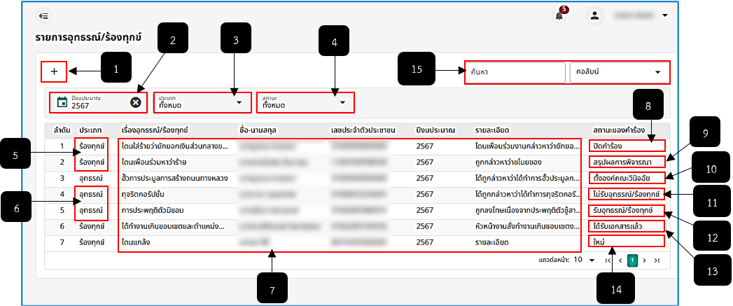
รูปภาพที่ 15 – 29 รายการอุทธรณ์/ร้องทุกข์
หมายเลข 1 ไอคอนสำหรับคลิกเพื่อเพิ่มรายการอุทธรณ์/ร้องทุกข์
หมายเลข 2 ช่องสำหรับคลิกเลือกปีงบประมาณแสดงรายการอุทธรณ์/ร้องทุกข์
หมายเลข 3 ช่องสำหรับคลิกเลือกประเภทแสดงรายการอุทธรณ์/ร้องทุกข์
หมายเลข 4 ช่องสำหรับคลิกเลือกสถานะแสดงรายการอุทธรณ์/ร้องทุกข์
หมายเลข 5 ตัวอย่างการแสดงประเภทร้องทุกข์
หมายเลข 6 ตัวอย่างการแสดงประเภทอุทธรณ์
หมายเลข 7 ช่องสำหรับแสดงรายการอุทธรณ์/ร้องทุกข์ทั้งหมดที่มี
หมายเลข 8 ช่องสำหรับแสดงสถานะปิดคำร้อง
หมายเลข 9 ช่องสำหรับแสดงสถานะสรุปผลการพิจารณา
หมายเลข 10 ช่องสำหรับแสดงสถานะตั้งองค์คณะวินิจฉัย
หมายเลข 11 ช่องสำหรับแสดงสถานะไม่รับอุทธรณ์/ร้องทุกข์
หมายเลข 12 ช่องสำหรับแสดงสถานะรับอุทธรณ์/ร้องทุกข์
หมายเลข 13 ช่องสำหรับแสดงสถานะได้รับเอกสารแล้ว
หมายเลข 14 ช่องสำหรับแสดงสถานะใหม่
หมายเลข 15 ช่องสำหรับคลิกกรอกข้อมูลเพื่อค้นหารายการยื่นอุทธรณ์/ร้องทุกข์
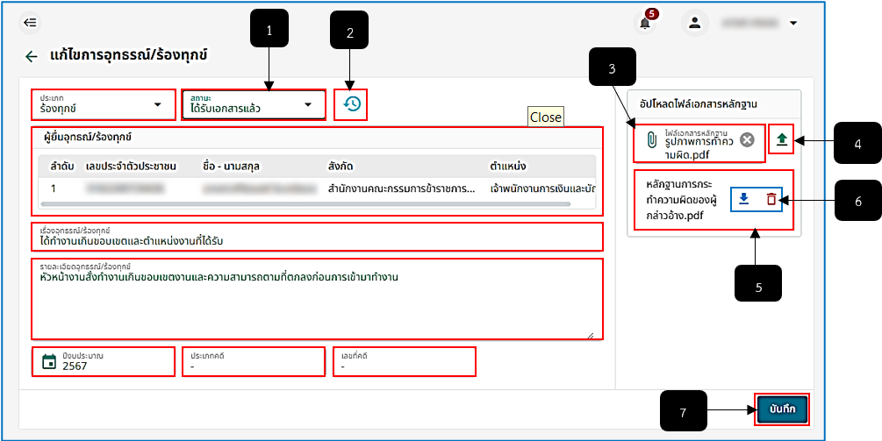
รูปภาพที่ 15 – 30 การเลือกสถานะคำร้องยื่นอุทธรณ์/ร้องทุกข์
หมายเลข 1 ช่องสำหรับคลิกเลือกสถานะรายการยื่นอุทธรณ์/ร้องทุกข์
หมายเลข 2 ไอคอนสำหรับคลิกเพื่อแสดงประวัติการเปลี่ยนแปลงสถานะรายการยื่นอุทธรณ์/ร้องทุกข์
หมายเลข 3 ช่องสำหรับคลิกเลือกอัปโหลดไฟล์เอกสารหลักฐานการยื่นอุทธรณ์/ร้องทุกข์
หมายเลข 4 ไอคอนสำหรับคลิกเพื่ออัปโหลดไฟล์เอกสารหลักฐาน
หมายเลข 5 รายการไฟล์เอกสารหลักฐานที่ทำการอัปโหลด
หมายเลข 6 ไอคอนดาวน์โหลดเอกสารที่อัปโหลดและไอคอนลบรายการไฟล์เอกสารหลักฐาน
หมายเลข 7 ปุ่มสำหรับคลิกเพื่อบันทึกข้อมูลการเปลี่ยนแปลงสถานการณ์ยื่นเรื่องอุทธรณ์/ร้องทุกข์
- การแสดงประวัติการแก้ไขสถานะรายการยื่นอุทธรณ์/ร้องทุกข์ ให้ทำการใช้เมาส์คลิก ระบบแสดงตาราง “ประวัติแก้ไขสถานะ” ข้อมูลในตารางจะแสดงสถานะที่ทำการแก้ไข ผู้ดำเนินการแก้ไข และวันที่กับเวลาการดำเนินการแก้ไขสถานะ หากต้องการยกเลิกการแสดงตารางประวัติการแก้ไข ให้ทำการใช้เมาส์คลิก ระบบทำการปิดหน้าต่างประวัติการแก้ไขสถานะทันที
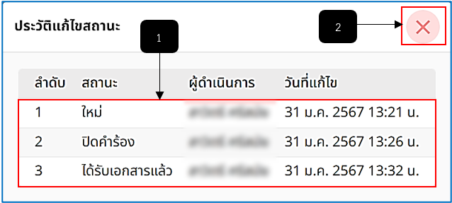
รูปภาพที่ 15 – 31 ประวัติการแก้ไขสถานะ
หมายเลข 1 ช่องสำหรับแสดงรายการประวัติการแก้ไขสถานะทั้งหมด
หมายเลข 2 ไอคอนสำหรับคลิกเพื่อยกเลิกการแสดงประวัติการแก้ไขสถานะ
- การเพิ่มรายชื่อผู้ยื่นเรื่องอุทธรณ์/ร้องทุกข์ ให้ทำการใช้เมาส์คลิก ในตาราง “ผู้ยื่นอุทธรณ์/ร้องทุกข์” ระบบแสดงตาราง “ผู้ยื่นอุทธรณ์/ร้องทุกข์” ให้ทำการคลิกเลือกจากช่อง “ค้นหาจาก” และทำการกรอกข้อมูลเพื่อค้นหารายชื่อ จากนั้นทำการคลิก เลือกรายชื่อที่ต้องการ ในขั้นตอนการคลิกเลือกรายชื่อผู้ยื่นอุทธรณ์/ร้องทุกข์จะสามารถเลือกรายชื่อผู้ยื่นเรื่องได้เพียง 1 คนต่อ 1 รายการ หากทำการคลิกเลือกรายชื่อเสร็จสิ้นแล้ว ให้ทำการใช้เมาส์คลิกปุ่ม และยืนยันการเพิ่มรายชื่อผู้ยื่นอุทธรณ์/ร้องทุกข์ หลังจากคลิกยืนยัน รายชื่อที่ทำการเพิ่มจะแสดงในตาราง “ผู้ยื่นอุทธรณ์/ร้องทุกข์” ในหน้า “เพิ่มการอุทธรณ์/ร้องทุกข์”
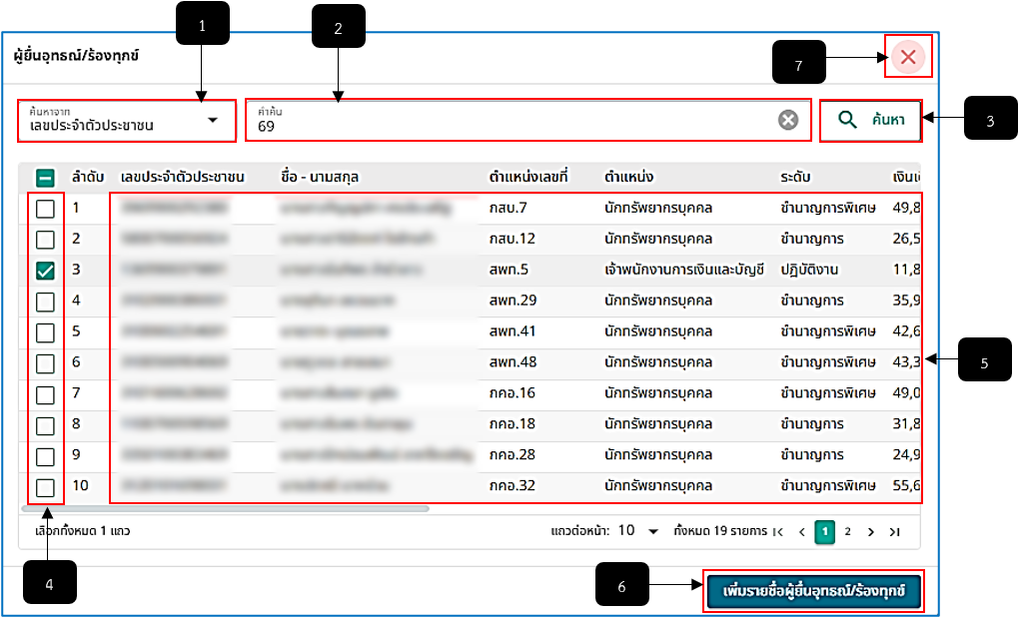
รูปภาพที่ 15 – 32 การเพิ่มรายชื่อผู้ยื่นอุทธรณ์/ร้องทุกข์
หมายเลข 1 ช่องสำหรับคลิกเลือกว่าต้องการค้นหารายชื่อจากอะไร
หมายเลข 2 ช่องสำหรับคลิกเพื่อกรอกข้อมูลเพื่อค้นหารายชื่อ
หมายเลข 3 ปุ่มสำหรับคลิกเพื่อค้นหารายชื่อจากข้อมูลที่ทำการกรอกเพื่อค้นหา
หมายเลข 4 ช่องสำหรับคลิกเลือกรายชื่อผู้ยื่นอุทธรณ์/ร้องทุกข์
หมายเลข 5 ช่องสำหรับแสดงรายชื่อที่เกี่ยวข้องกับข้อมูลที่กรอกค้นหาทั้งหมด
หมายเลข 6 ปุ่มสำหรับคลิกเพื่อเพิ่มรายชื่อผู้ยื่นอุทธรณ์/ร้องทุกข์
หมายเลข 7 ไอคอนสำหรับคลิกเพื่อยกเลิกการเพิ่มรายชื่อผู้ยื่นอุทธรณ์/ร้องทุกข์

ออกคำสั่งลงโทษทางวินัย
- การออกคำสั่งลงโทษทางวินัย ให้ทำการใช้เมาส์คลิก ระบบแสดงหน้า “รายละเอียดการออกคำสั่ง” หรือ Step 1 ทำการเลือกประเภทคำสั่ง จากนั้นทำการกรอกข้อมูลให้ครบตามที่ระบบแนะนำ หากทำการกรอกข้อมูลครบเสร็จสิ้นแล้ว ให้ทำการคลิก ระบบจะแสดงหน้า “เลือกรายชื่อ” หรือ Step 2
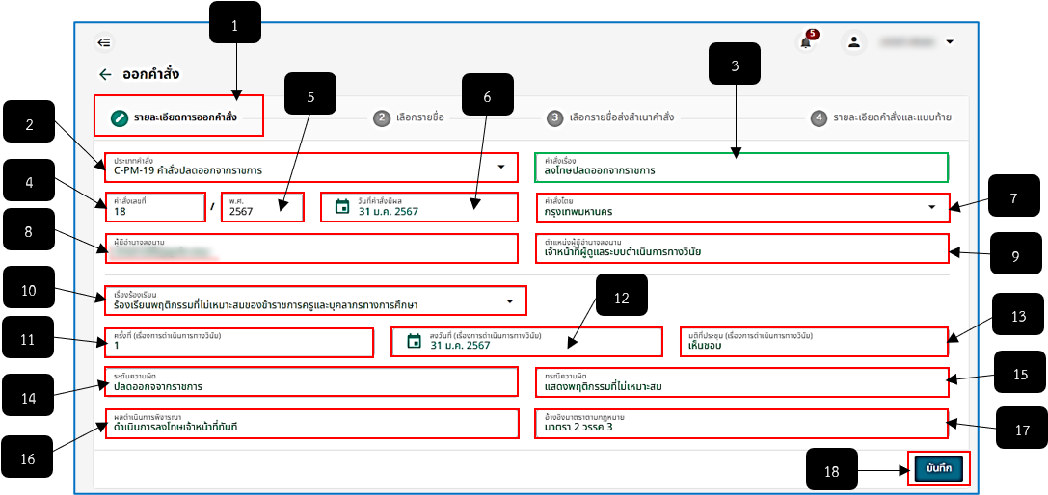
รูปภาพที่ 15 – 33 การออกคำสั่ง Step ที่ 1
หมายเลข 1 ช่องสำหรับแสดงการกรอกข้อมูลว่าอยู่ใน Step ที่ 1 หน้า “รายละเอียดการออกคำสั่ง”
หมายเลข 2 ช่องสำหรับคลิกเลือกประเภทคำสั่งลงโทษทางวินัย
หมายเลข 3 ช่องสำหรับแสดงรายละเอียดคำสั่งเรื่อง
หมายเลข 4 ช่องสำหรับคลิกเพื่อกรอกข้อมูลคำสั่งเลขที่
หมายเลข 5 ช่องสำหรับคลิกเพื่อเลือกข้อมูล พ.ศ.
หมายเลข 6 ช่องสำหรับคลิกเพื่อเลือกวันที่คำสั่งมีผล
หมายเลข 7 ช่องสำหรับคลิกเลือกข้อมูลคำสั่งโดย
หมายเลข 8 ช่องสำหรับคลิกเพื่อกรอกข้อมูลผู้มีอำนาจลงนาม
หมายเลข 9 ช่องสำหรับคลิกเพื่อกรอกข้อมูลตำแหน่งผู้มีอำนาจลงนาม
หมายเลข 10 ช่องสำหรับคลิกเพื่อเลือกข้อมูลเรื่องร้องเรียน
หมายเลข 11 ช่องสำหรับคลิกเพื่อกรอกข้อมูลครั้งที่ (เรื่องดำเนินการทางวินัย)
หมายเลข 12 ช่องสำหรับคลิกเลือกลงวันที่ (เรื่องการดำเนินการทางวินัย)
หมายเลข 13 ช่องสำหรับคลิกเพื่อกรอกข้อมูลมติที่ประชุม (เรื่องการดำเนินการทางวินัย)
หมายเลข 14 ช่องสำหรับคลิกเพื่อกรอกข้อมูลระดับความผิด
หมายเลข 15 ช่องสำหรับคลิกเพื่อกรอกข้อมูลกรณีความผิด
หมายเลข 16 ช่องสำหรับคลิกเพื่อกรอกข้อมูลผลการดำเนินการพิจารณา
หมายเลข 17 ช่องสำหรับคลิกเพื่อกรอกข้อมูลอ้างอิงมาตราตามกฎหมาย
หมายเลข 18 ปุ่มสำหรับคลิกเพื่อบันทึกข้อมูลในหน้ารายละเอียดการออกคำสั่ง หรือ Step 1
- ในหน้า “เลือกรายชื่อ” หรือ Step 2 ให้ทำการเพิ่มรายชื่อออกคำสั่งโดยการใช้เมาส์คลิกที่ ระบบแสดงตาราง “รายชื่อในการออกคำสั่ง” ให้ทำการคลิก เลือกรายชื่อที่ต้องการ ในขั้นตอนนี้จะสามารถคลิกเลือกรายชื่อออกคำสั่งได้เพียงครั้งละ 1 คนเท่านั้น 1 รายงานคำสั่งต่อ 1 รายชื่อ หากทำการเลือกรายชื่อเสร็จสิ้นแล้ว ให้ทำการคลิก ระบบจะแสดงหน้า “เลือกรายชื่อส่งสำเนาคำสั่ง” หรือ Step 3 หากต้องการยกเลิกการเลือกรายชื่อในการออกคำสั่ง ให้ทำการคลิก ระบบทำการปิดหน้าต่างรายชื่อในการออกคำสั่งทันที
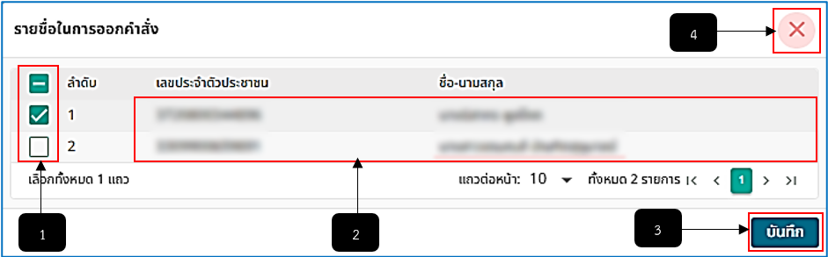
รูปภาพที่ 15 – 34 การเลือกรายชื่อในการออกคำสั่ง Step ที่ 2
หมายเลข 1 ช่องสำหรับคลิกเลือกรายชื่อในการออกคำสั่ง
หมายเลข 2 ช่องสำหรับแสดงรายชื่อที่ถูกส่งมาจากเมนู “สรุปผลการพิจารณาความผิดทางวินัย”
หมายเลข 3 ปุ่มสำหรับคลิกบันทึกข้อมูลใน Step 2
หมายเลข 4 ไอคอนสำหรับคลิกเพื่อยกเลิกการเพิ่มรายชื่อในการออกคำสั่ง
- ในหน้า “เลือกรายชื่อส่งสำเนาคำสั่ง” หรือ Step 3 ให้ทำการเพิ่มรายชื่อส่งสำเนารายงานออกคำสั่ง โดยการใช้เมาส์คลิก ระบบแสดงตาราง “เลือกรายชื่อตามหน่วยงาน” ให้ทำการคลิกเลือกหน่วยงานก่อน จากนั้นรายชื่อภายในหน่วยงานจะแสดง จากนั้นถึงจะสามารถทำการคลิกเลือกรายชื่อได้ หลังจากทำการคลิกเลือกรายชื่อเสร็จสิ้น ให้ทำการคลิก ระบบจะแสดงหน้า “รายละเอียดคำสั่งและแนบท้าย” หรือ Step 4 หากต้องการยกเลิกการเลือกรายชื่อส่งสำเนาคำสั่งในการออกคำสั่ง ให้ทำการคลิก ระบบทำการปิดหน้าต่างเลือกรายชื่อตามหน่วยงานส่งสำเนาคำสั่งทันที
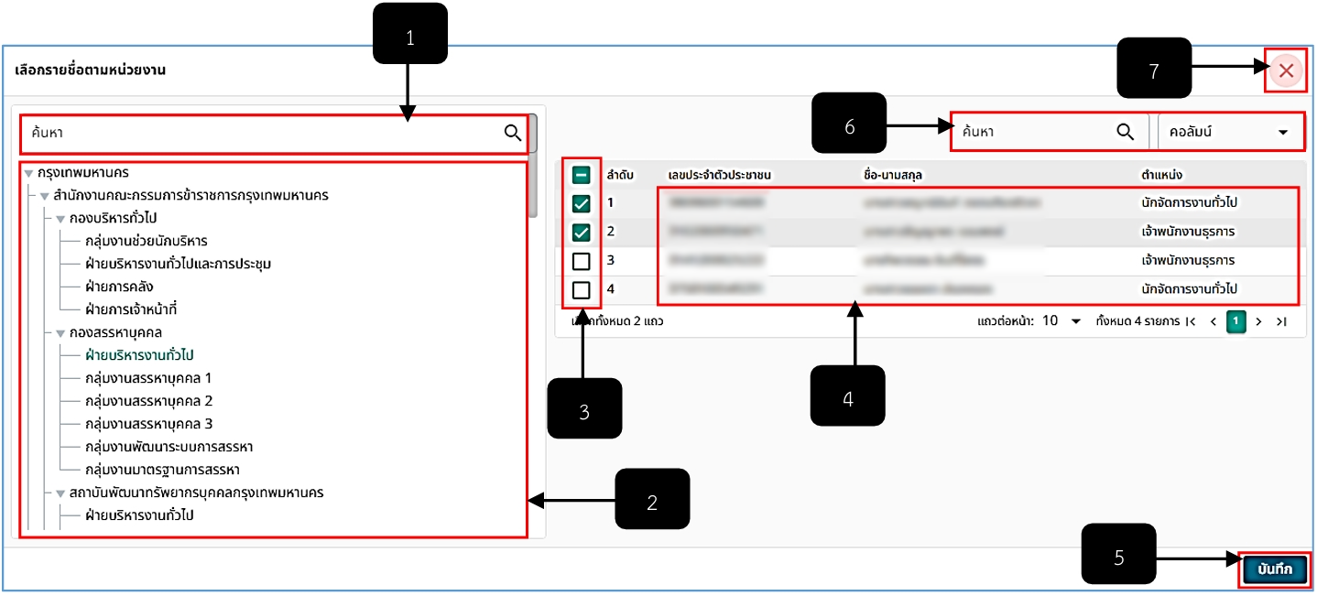
รูปภาพที่ 15 – 35 การเลือกรายชื่อส่งสำเนาคำสั่ง Step 3
หมายเลข 1 ช่องสำหรับคลิกเพื่อกรอกข้อมูลเพื่อค้นหาหน่วยงาน
หมายเลข 2 ช่องสำหรับคลิกเลือกหน่วยงานเพื่อแสดงรายชื่อ
หมายเลข 3 ช่องสำหรับคลิกเลือกรายชื่อส่งสำเนารายงานออกคำสั่ง
หมายเลข 4 ช่องสำหรับแสดงรายชื่อผู้ที่อยู่ในหน่วยงานที่ทำการคลิกเลือกหน่วยงาน
หมายเลข 5 ปุ่มสำหรับคลิกเพื่อบันทึกการเลือกรายชื่อส่งสำเนารายงานคำสั่ง
หมายเลข 6 ช่องสำหรับคลิกเพื่อกรอกข้อมูลค้นหารายชื่อ
หมายเลข 7 ไอคอนสำหรับคลิกเพื่อยกเลิกการเลือกรายชื่อส่งสำเนารายงานออกคำสั่ง
- ในหน้า “รายละเอียดคำสั่งและแนบท้าย” หรือ Step 4 ให้ทำการบันทึกวันที่ลงนามในตาราง “รายละเอียด” จากนั้นดาวน์โหลดเอกสารเพื่อนำไปอัปโหลดไฟล์คำสั่ง ในตาราง “อัปโหลดไฟล์” หากทำการอัปโหลดไฟล์เสร็จสิ้น ให้ทำการคลิก ระบบแสดงไอคอนดาวน์โหลด และไอคอนดูไฟล์คำสั่งจะแสดง หากทำการบันทึกการอัปโหลดไฟล์เสร็จสิ้นทุกขั้นตอน ในขั้นตอนสุดท้ายให้ทำการคลิกปุ่ม ระบบแสดงเมนูย่อย ให้ทำการคลิก ระบบแจ้งเตือนออกคำสั่งเสร็จสิ้น
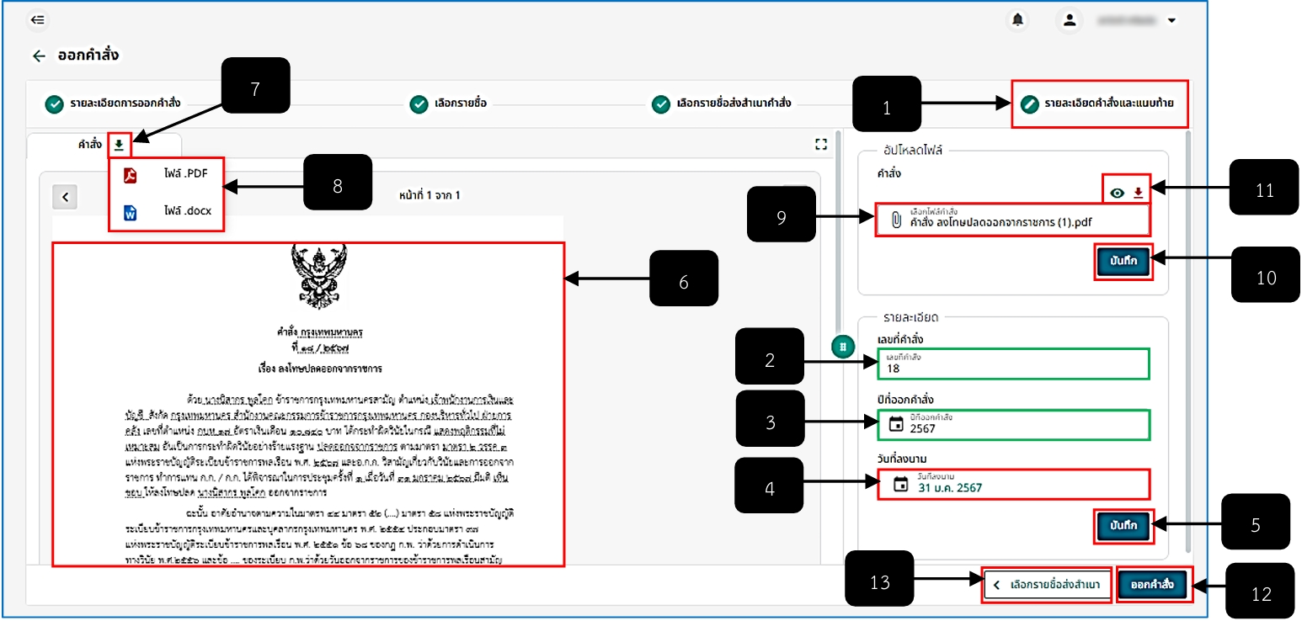
รูปภาพที่ 15 – 36 รายละเอียดคำสั่งและแนบท้าย Step 4
หมายเลข 1 ช่องสำหรับแสดงตำแหน่งการทำงานหน้ารายละเอียดคำสั่งและแนบท้าย หรือ Step 4
หมายเลข 2 ช่องสำหรับแสดงและสามารถคลิกแก้ไขเลขที่คำสั่ง
หมายเลข 3 ช่องสำหรับแสดงและสามารถคลิกแก้ไขปีที่ออกคำสั่ง
หมายเลข 4 ช่องสำหรับคลิกเพื่อเลือกวันที่ลงนาม
หมายเลข 5 ปุ่มสำหรับบันทึกข้อมูลในตาราง “รายละเอียด”
หมายเลข 6 ช่องสำหรับแสดงตัวอย่างรายงานคำสั่ง
หมายเลข 7 ปุ่มสำหรับคลิกเพื่อเลือกไฟล์ดาวน์โหลดรายงานออกคำสั่ง
หมายเลข 8 ช่องสำหรับแสดงเมนูย่อยให้เลือกไฟล์ออกคำสั่งเป็น PDF หรือไฟล์ Word
หมายเลข 9 ช่องสำหรับอัปโหลดไฟล์รายงานออกคำสั่งไฟล์ PDF เท่านั้น
หมายเลข 10 ปุ่มสำหรับคลิกเพื่อบันทึกการอัปโหลดไฟล์รายงานออกคำสั่ง
หมายเลข 11 ไอคอนรูปตาแสดงไฟล์รายงานออกคำสั่งที่ทำการอัปโหลด ไอคอนดาวน์โหลดสำหรับดาวน์โหลดเอกสารรายงานออกคำสั่ง
หมายเลข 12 ปุ่มสำหรับคลิกเพื่อออกคำสั่ง
หมายเลข 13 ปุ่มสำหรับคลิกเพื่อย้อนกลับไปยัง Step 3 หรือหน้าเลือกรายชื่อส่งสำเนาออกคำสั่ง

ข้อมูลพื้นฐาน
- ในเมนูพื้นฐาน หากทำการใช้เมาส์คลิกที่เมนู ระบบแสดงเมนูย่อย 2 รายการ ได้แก่ กรรมการ และช่องทางการร้องเรียน

กรรมการ
- หากทำการใช้เมาส์คลิกเมนูกรรมการ ระบบแสดงหน้ารายการชื่อกรรมการ โดยภายในหน้านี้จะแสดงรายชื่อกรรมการทั้งหมดที่ทำการเพิ่มรายชื่อขึ้นมา หากต้องการแก้ไขข้อมูลกรรมการ ให้ทำการคลิกรายชื่อในรายการชื่อกรรมการ ระบบแสดงหน้า “แก้ไขรายชื่อกรรมการ” หากทำการแก้ไขข้อมูลเสร็จสิ้น ให้ทำการคลิกปุ่ม และยืนยันการแก้ไขข้อมูล หรือหากต้องการลบรายชื่อกรรมการ ให้ทำการคลิก และยืนยันการลบข้อมูล
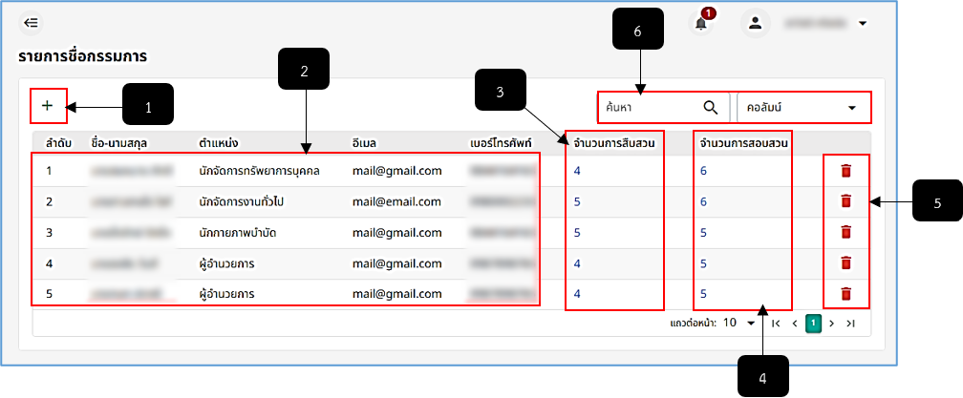
รูปภาพที่ 15 – 37 รายการชื่อกรรมการ
หมายเลข 1 ไอคอนสำหรับคลิกเพื่อเพิ่มรายชื่อกรรมการ
หมายเลข 2 ช่องสำหรับแสดงรายชื่อกรรมการที่มีทั้งหมด
หมายเลข 3 ตัวเลขสำหรับคลิกเพื่อแสดงจำนวนการสืบสวนของกรรมการแต่ละบุคคล
หมายเลข 4 ตัวเลขสำหรับคลิกเพื่อแสดงจำนวนการสอบสวนของกรรมการแต่ละบุคคล
หมายเลข 5 ไอคอนสำหรับคลิกเพื่อลบรายชื่อกรรมการ
หมายเลข 6 ช่องสำหรับคลิกกรอกข้อมูลเพื่อค้นหารายชื่อกรรมการ
- การแสดงรายการการสืบสวนและรายการสอบสวน ให้ทำการใช้เมาส์คลิกตัวเลขในคอลัมน์ “จำนวนการสืบสวน” หรือตัวเลขในคอลัมน์ “จำนวนการสอบสวน” ระบบแสดงตาราง “รายการสืบสวนข้อเท็จจริงของ (ตามด้วยชื่อกรรมการ)” หรือ “รายการสอบสวนความผิดทางวินัยของ (ตามด้วยชื่อกรรมการ)” โดยสามารถคลิกรายการเรื่องร้องเรียนเพื่อแสดงรายชื่อกรรมการที่ทำการสืบสวนข้อเท็จจริงและสอบสวนความผิดทางวินัย ระบบแสดงรายชื่อกรรมการที่ทำการรับผิดชอบร่วมด้วย
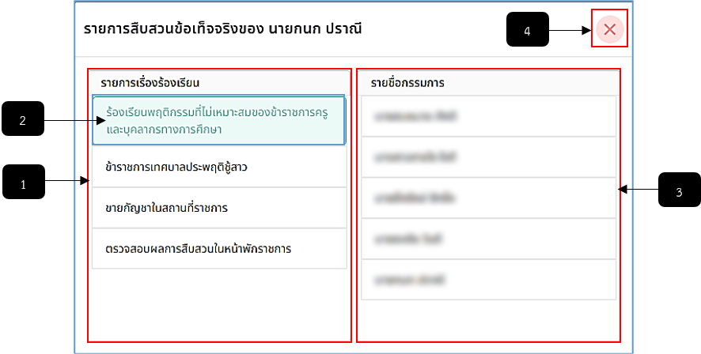
รูปภาพที่ 15 – 38 รายการสืบสวน/สอบสวนที่รับผิดชอบ
หมายเลข 1 ช่องสำหรับแสดงรายการเรื่องร้องเรียนทั้งหมดที่ได้รับผิดชอบ
หมายเลข 2 รายการเรื่องร้องเรียนสำหรับคลิกเพื่อแสดงรายชื่อกรรมการที่รับผิดชอบร่วม
หมายเลข 3 ช่องสำหรับแสดงรายชื่อกรรมการที่รับผิดชอบร่วมด้วยทั้งหมด
หมายเลข 4 ไอคอนสำหรับคลิกเพื่อยกเลิกแสดงตารางรายการการสืบสวน/สอบสวน
- การเพิ่มรายชื่อกรรมการ ให้ทำการใช้เมาส์คลิก ในตาราง “รายการชื่อกรรมการ” ระบบแสดงตาราง “เพิ่มรายชื่อกรรมการ” ให้ทำการคลิกเลือกค้นหาจากข้อมูลที่ต้องการ ระบบแสดงรายชื่อที่เกี่ยวข้องกับคำค้นหา ให้ทำการใช้เมาส์คลิกรายชื่อที่ต้องการ ระบบจะทำการกรอกข้อมูลบางส่วนของกรรมการและให้ผู้ใช้งานกรอกข้อมูลของกรรมการที่เหลือ หากทำการกรอกข้อมูลเสร็จสิ้น ให้ทำการคลิก และยืนยันการบันทึกข้อมูล รายชื่อกรรมการที่ทำการเพิ่มจะแสดงในหน้าตาราง “รายการชื่อกรรมการ” หากต้องการยกเลิกการเพิ่มรายชื่อกรรมการ ให้ทำการคลิก ระบบจะย้อนกลับไปแสดงหน้า “รายการชื่อกรรมการ” ทันที
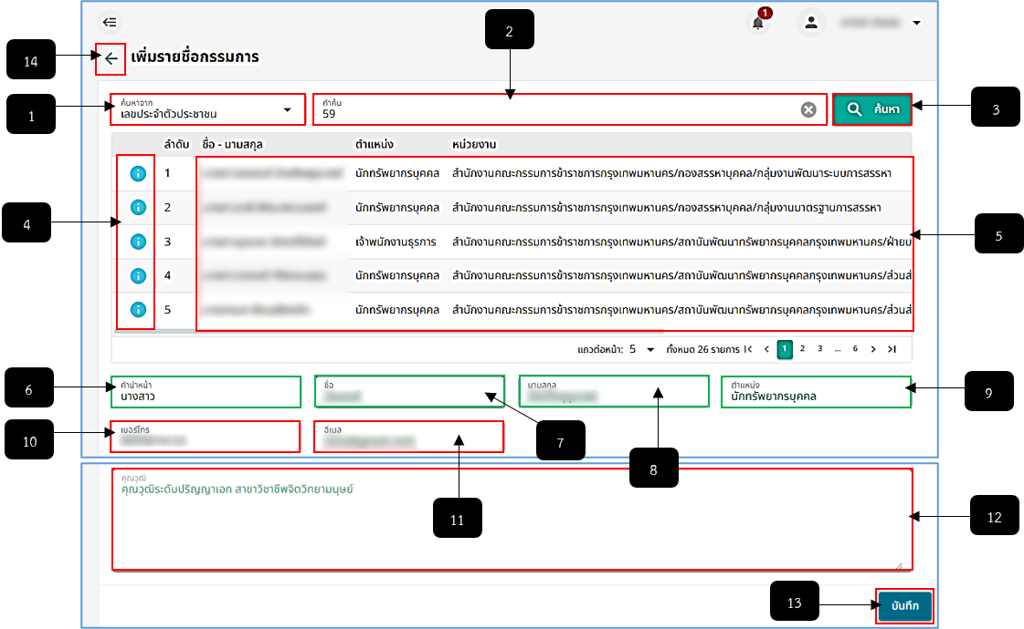
รูปภาพที่ 15 – 39 การเพิ่มรายชื่อกรรมการ
หมายเลข 1 ช่องสำหรับคลิกเพื่อเลือกค้นหาข้อมูลจากอะไร
หมายเลข 2 ช่องสำหรับคลิกเพื่อกรอกคำค้นหา
หมายเลข 3 ปุ่มสำหรับคลิกเพื่อค้นหาคำที่กรอกเพื่อค้นหา
หมายเลข 4 ไอคอนสำหรับคลิกเพื่อแสดงข้อมูลทะเบียนประวัติของกรรมการ
หมายเลข 5 ช่องสำหรับแสดงรายการชื่อกรรมการที่เกี่ยวข้องกับคำค้นหา
หมายเลข 6 ช่องสำหรับแสดงคำนำหน้าชื่อของกรรมการที่ระบบกรอกให้อัตโนมัติ โดยสามารถแก้ไขได้
หมายเลข 7 ช่องสำหรับแสดงชื่อของกรรมการที่ระบบกรอกให้อัตโนมัติ โดยสามารถแก้ไขได้
หมายเลข 8 ช่องสำหรับแสดงนามสกุลของกรรมการที่ระบบกรอกให้อัตโนมัติ โดยสามารถแก้ไขได้
หมายเลข 9 ช่องสำหรับแสดงตำแหน่งของกรรมการที่ระบบกรอกให้อัตโนมัติ โดยสามารถแก้ไขได้
หมายเลข 10 ช่องสำหรับคลิกเพื่อกรอกข้อมูลเบอร์โทรของกรรมการ
หมายเลข 11 ช่องสำหรับคลิกเพื่อกรอกข้อมูลอีเมลของกรรมการ
หมายเลข 12 ช่องสำหรับคลิกเพื่อกรอกคุณวุฒิของกรรมการ
หมายเลข 13 ปุ่มสำหรับคลิกเพื่อบันทึกการเพิ่มรายชื่อกรรมการ
หมายเลข 14 ปุ่มสำหรับคลิกเพื่อยกเลิกการเพิ่มรายชื่อกรรมการ

ช่องทางการร้องเรียน
- หากทำการใช้เมาส์คลิกเมนูช่องทางการร้องเรียน ระบบแสดงหน้ารายการช่องทางการร้องเรียน โดยภายในหน้านี้จะแสดงรายการช่องทางการร้องเรียนทั้งหมดที่ทำการเพิ่มช่องทางการร้องเรียนขึ้นมา หากต้องการแก้ไขข้อมูลช่องทางการร้องเรียน ให้ทำการคลิกรายชื่อช่องทางในรายการช่องทางการร้องเรียน ระบบแสดงหน้า “แก้ไขช่องทางการร้องเรียน” หากทำการแก้ไขข้อมูลเสร็จสิ้น ให้ทำการคลิกปุ่ม และยืนยันการแก้ไขข้อมูล หรือหากต้องการลบรายการช่องทางการร้องเรียน ให้ทำการคลิก และยืนยันการลบข้อมูล
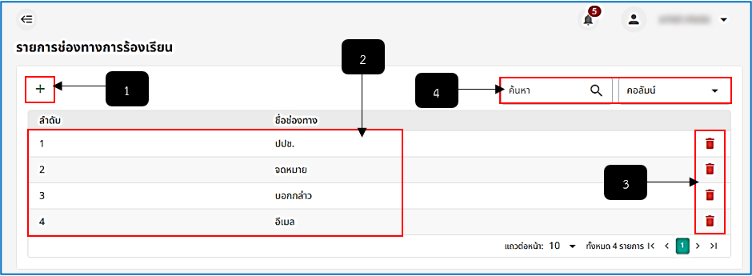
รูปภาพที่ 15 – 40 รายการช่องทางการร้องเรียน
หมายเลข 1 ปุ่มสำหรับคลิกเพื่อเพิ่มรายการช่องทางการร้องเรียน
หมายเลข 2 ช่องสำหรับแสดงรายการช่องทางการร้องเรียนที่มีทั้งหมด
หมายเลข 3 ไอคอนสำหรับคลิกเพื่อลบรายการช่องทางการร้องเรียน
หมายเลข 4 ช่องสำหรับคลิกเพื่อกรอกข้อมูลค้นหารายการช่องทางการร้องเรียน
- การเพิ่มรายการช่องทางการร้องเรียน ให้ทำการใช้เมาส์คลิก ในตาราง “รายการช่องทางการร้องเรียน” ระบบแสดงตาราง “เพิ่มช่องทางการร้องเรียน” ให้ทำการคลิกช่อง “ชื่อช่องทาง” แล้วทำการกรอกข้อมูลช่องทางการร้องเรียน หากทำการกรอกข้อมูลเสร็จสิ้น ให้ทำการคลิก และยืนยันการบันทึกข้อมูล ช่องทางการร้องเรียนที่ทำการเพิ่มจะแสดงในหน้าตาราง “รายการช่องทางการร้องเรียน” หากต้องการยกเลิกการเพิ่มช่องทางการร้องเรียนให้ทำการคลิก ระบบจะย้อนกลับไปแสดงหน้า “รายการช่องทางการร้องเรียน” ทันที โดยการเพิ่มช่องทางการร้องเรียน จะไปปรากฏในเมนู “เรื่องร้องเรียน” ในช่อง “รับเรื่องร้องเรียน”
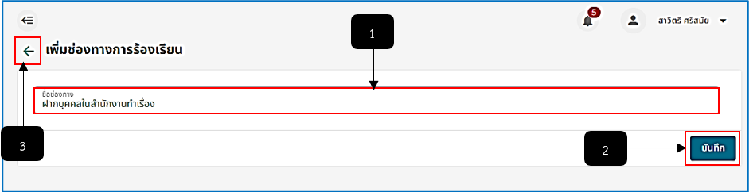
รูปภาพที่ 15 – 41 เพิ่มช่องทางการร้องเรียน
หมายเลข 1 ช่องสำหรับคลิกเพื่อกรอกข้อมูลชื่อช่องทางการร้องเรียน
หมายเลข 2 ปุ่มสำหรับคลิกบันทึกข้อมูลการเพิ่มช่องทางการร้องเรียน
หมายเลข 3 ไอคอนสำหรับคลิกเพื่อยกเลิกการเพิ่มช่องทางการร้องเรียน

